

ЛЬВІВСЬКА ОБЛАСТЬ

**НОВОРОЗДІЛЬСЬКА МІСЬКА РАДА**

**ВИКОНАВЧИЙ КОМІТЕТ**

**ПРОТОКОЛ № 15**

**засідання виконавчого комітету**

**від 17 листопада 2020 року**

**Рішення від № 275 до 296**

**м. Новий Розділ**

**2020 рік**



НОВОРОЗДІЛЬСЬКА МІСЬКА РАДА

ЛЬВІВСЬКОЇ ОБЛАСТІ

ВИКОНАВЧИЙ КОМІТЕТ

**ПРОТОКОЛ № 15**

засідання виконавчого комітету

м. Новий Розділ

вул. Грушевського, 24  **17.11.20 р.**

Засідання розпочалось о 16.10 год.

Засідання закінчилось о 17.10 год.

Секретар: Головко Н. В.

Присутні члени виконкому:

|  |  |  |  |
| --- | --- | --- | --- |
| 1 | Ганущак Стефанія Михайлівна | 9 |  |
| 2 | Гребінь Андрій Васильович | 10 |  |
| 3 | Кравець Ірина Дмитрівна | 11 |  |
| 4 | Крижанівський Володимир Петрович | 12 |  |
| 5 | Мельніков Анатолій Васильович | 13 |  |
| 6 | Пшик Микола Михайлович | 14 |  |
| 7 | Семерак Степан Васильович | 15 |  |
| 8 | Шелудько Ольга Ярославівна |  |  |

Відсутні члени виконкому:

|  |  |
| --- | --- |
| 1. | 2. |

Присутні депутати та мешканці міста:

Жук Б.Л. – керуючий КП «Розділжитлосервіс»

Запрошені для доповіді:

|  |  |
| --- | --- |
| Шиманська Т.Ю. – нач. служби у справах дітей | Мельник І.П. – гол. архітектор міста |
| Пасемко Н.А. – нач. відділу відділу КМ та приватизації | Колінко Н.П. – гол. бухгалтер |
| Романів С.Я. – гол. спец. відділу відділу КМ та приватизації | Волянська Н.Д. – секретар комісії з окремих питань соціального захисту населення |

**ПОРЯДОК ДЕННИЙ ЗАСІДАННЯ ВИКОНКОМУ**

**№ 15 на 17 листопада 2020 року 16.00 год.**

|  |  |  |  |
| --- | --- | --- | --- |
| ***№***  ***з/п*** | ***Питання порядку денного*** | ***Доповідач*** | ***Дата***  ***проведен- ня*** |
|  | Про організацію та проведення конкурсу  із визначення виконавця послуг з вивезення побутових відходів у м. Новий Розділ | Пасемко Н.А. – нач. відділу відділу КМ та приватизації | 17.11.20 |
|  | Про погодження внесення змін до Програми благоустрою міста Новий Розділ на 2020 рік та прогноз на 2021-2022 роки | Пасемко Н.А. – нач. відділу відділу КМ та приватизації | 17.11.20 |
|  | Про внесення змін до показників міського бюджету на 2020 рік | Колінко Н.П. – гол. бухгалтер | 17.11.20 |
|  | Про встановлення тарифів на ритуальні послуги | Пасемко Н.А. – нач. відділу відділу КМ та приватизації | 17.11.20 |
|  | Про погодження річного плану виробництва,  транспортування та постачання теплової енергії,  надання послуг із постачання теплової енергії  та постачання гарячої води ТОВ «Нафтогаз Тепло | Пасемко Н.А. – нач. відділу відділу КМ та приватизації | 17.11.20 |
| 5 | Про погодження річного плану надання послуг з  централізованого водопостачання  та централізованого водовідведення  ТзОВ «Енергія-Новий Розділ" | Пасемко Н.А. – нач. відділу відділу КМ та приватизації | 17.11.20 |
| 6 | Про затвердження кошторисної документації  з капітального ремонту зовнішньої штукатурки  фасаду в ж/б № 21 (корпус 2) по вул. Л. Українки  у м. Новий Розділ | Пасемко Н.А. – нач. відділу відділу КМ та приватизації | 17.11.20 |
| 7 | Про затвердження розпоряджень міського голови | Пасемко Н.А. – нач. відділу відділу КМ та приватизації | 17.11.20 |
| 8 | Про внесення змін до рішення виконкому  «Про надання дозволу на видалення зелених  насаджень в м. Новий Розділ» №319 від 14.11.2020р | Процишин Г.Я. - гол. спец. відділу КМ та приватизації | 17.11.20 |
| 9 | Про питання архітектури та містобудування | Мельник І.П. – головний архітектор міста | 17.11.20 |
| 10 | Про погодження Тимків Л.В. робочого проекту  на встановлення додаткового (альтернативного) опалення в квартирі № 60 по пр. Т.Шевченка, 32-А м. Новий Розділ | Романів С.Я. – гол. спец. відділу КМ та приватизації | 17.11.20 |
| 11 | Про дозвіл на видачу дублікату свідоцтва про право власності на квартиру № 164 по вул. Героя України Степана Бандери,14 м. Новий Розділ | Романів С.Я. – гол. спец. відділу КМ та приватизації | 17.11.20 |
| 12 | Про захист прав дітей; | Шиманська Т.Ю. – нач. служби у справах дітей | 17.11.20 |
| 13 | Про надання матеріальної допомоги окремим категоріям громадян | Волянська Н.Д. – секретар комісії з окремих питань соціального захисту населення | 17.11.20 |
| 14 | Різне | За бажанням | 17.11.20 |

СЕКРЕТАР РАДИ Ірина КРАВЕЦЬ

Головуюча на засіданні Кравець І.Д. відкрила засідання виконкому 17,11.20р, 16.10 год., оголосила порядок денний і запропонувала затвердити порядок денний засідання виконкому, .

Голосували за затвердження порядку денного:

за - 8

проти – 0

утримались - 0

не голосували - 0

Рішення прийнято.

Слухали: Пасемко Н.А. – нач. відділу відділу КМ та приватизації

Голосували: по проекту № 1 «Про організацію та проведення конкурсу із визначення виконавця послуг з вивезення побутових відходів у м. Новий Розділ»

за - 8

проти - 0

утримались - 0

не голосували - 0

Рішення прийнято.

Слухали: Пасемко Н.А. – нач. відділу відділу КМ та приватизації

Голосували: по проекту № 2 **«**Про погодження внесення змін до Програми благоустрою міста Новий Розділ на 2020 рік та прогноз на 2021-2022 роки**»**

за - 8

проти - 0

утримались - 1

не голосували - 0

Рішення прийнято:

Слухали: Колінко Н.П. – гол. бухгалтер

Голосували: по проекту № 3 «Про перерозподіл видатків міського бюджету на 2020 рік в межах головного розпорядника »

за - 8

проти - 0

утримались - 0

не голосували - 0

Рішення прийнято:

Слухали: Пасемко Н.А. – нач. відділу відділу КМ та приватизації

Голосували: по проекту № 4 «Про встановлення тарифів на ритуальні послуги»

за - 2

проти - 0

утримались - 6

не голосували - 0

Рішення не прийнято:

Слухали: Пасемко Н.А. – нач. відділу відділу КМ та приватизації

Голосували: по проекту № 5 **«**Про погодження річного плану виробництва, транспортування та постачання теплової енергії, надання послуг із постачання теплової енергії та постачання гарячої води ТОВ «Нафтогаз Тепло».

за - 0

проти - 0

утримались - 8

не голосували - 0

Рішення не прийнято.

Слухали: Пасемко Н.А. – нач. відділу відділу КМ та приватизації

Голосували: по проекту № 6 **«**Про погодження річного плану надання послуг з централізованого водопостачання та централізованого водовідведення ТзОВ «Енергія-Новий Розділ".

за - 7

проти - 1

утримались - 0

не голосували - 0

Рішення не прийнято.

Слухали : Пасемко Н.А. – нач. відділу відділу КМ та приватизації

*Розгляд проекту № 7*

*Виступила член виконавчого комітету – головуюча на засіданні Кравець Ірина Дмитрівна, яка повідомили про реальний конфлікт інтересів у відповідності до ст. 28 Закону України «Про запобігання корупції» , оскільки в проекті рішення виконкому затверджується кошторисна документація з капітального ремонту зовнішньої штукатурки фасаду в ж/б № 21 (корпус 2) по вул. Лесі Українки у м. Новий Розділ Львівської області на суму – 149,9664 тис. грн., співвласником якого і членом ОСББ «Орхідея Плюс» є вона особисто. і вона не може брати участь у прийнятті цього рішення.*

*Головуюча на засіданні Кравець І.Д. проінформувала присутніх про те, що у даному проекті рішення виконкому у неї як члена виконкому мається суперечність між приватним інтересом та її представницькими повноваженнями, що може вплинути на об’єктивність та неупередженість прийнятого рішення по проекту № 7. Однак, неучасть її у прийняття рішення колегіального органу – виконавчого комітету Новороздільської міської ради призведе до втрати правомочності виконкому, оскільки кворум становить 8 осіб і спискова чисельність членів виконкому таж 8 осіб. У зв’язку з цим Кравець І.Д. запропонувала виконавчому комітетові прийняти рішення про свою участь у прийнятті цього рішення під зовнішнім контролем у відповідності до абз.3 ч.2 ст.35 Закону України «Про запобігання корупції».*

*Члени виконкому сформулювали проект протокольного рішення виконкому «Про здійснення завнішнього контролю при участі у прийнятті рішення виконкому Новороздільської міської ради ( проект № 7) «Про затвердження кошторисної документації з капітального ремонту зовнішньої штукатурки фасаду в ж/б № 21 (корпус 2) по вул. Л. Українки у м. Новий Розділ » членом виконавчого комітету Кравець Іриною Дмитрівною»:*

*Рішення*

*Про здійснення завнішнього контролю при участі у прийнятті рішення виконкому Новороздільської міської ради ( проект № 7) «Про затвердження кошторисної документації з капітального ремонту зовнішньої штукатурки фасаду в ж/б № 21 (корпус 2) по вул. Л. Українки у м. Новий Розділ » членом виконавчого комітету Кравець Іриною Дмитрівною*

*«Відповідно до статей 33,35 Закону України «Про запобігання корупції»*

*1. Здійснити зовнішній контроль під час участі у прийнятті проекту рішення виконкому Новороздільської міської ради № 7 ) «Про затвердження кошторисної документації з капітального ремонту зовнішньої штукатурки фасаду в ж/б № 21 (корпус 2) по вул. Л. Українки у м. Новий Розділ » члена виконавчого комітету Кравець Ірини Дмитрівни у формі перевірки працівником, визначеним керівником органу, змісту проектів рішень, що приймаються відповідним колегіальним органом з питань, пов’язаних із предметом конфлікту інтересів.*

*2. Уповноважити на проведення зовнішнього контролю при прийнятті рішення ) «Про затвердження кошторисної документації з капітального ремонту зовнішньої штукатурки фасаду в ж/б № 21 (корпус 2) по вул. Л. Українки у м. Новий Розділ » Кравець Іриною Дмитрівною члена виконавчого комітету – керуючого справами виконавчого комітету Мельнікова Анатолія Васильовича.*

*3. Зобов’язати Кравець Ірину Дмитрівну до моменту участі у прийнятті рішення у зв’язку із застосуванням зовнішнього контролю повідомити уповноваженому працівнику на проведення контролю інформацію про процес підготовки рішення ) «Про затвердження кошторисної документації з капітального ремонту зовнішньої штукатурки фасаду в ж/б № 21 (корпус 2) по вул. Л. Українки у м. Новий Розділ »*

*Голосували за протокольне рішення:*

*за - 8*

*проти - 0*

*утримались - 0*

*не голосували - 0*

*Рішення прийнято.*

*Перед початком голосування уповноважений на здійснення зовнішнього контролю Мельніков Анатолій Васильович в присутності членів виконкому здійснив контроль у формі, визначеній рішенням виконкому, а саме: ознайомився з матеріалами до проекту рішення та міською «Програмою підтримки будинків ОСББ на території м. Новий Розділ на 2020 рік та прогноз на 2021-2022р.р.», постановою Кабінету Міністрів України «Про затвердження Порядку затвердження проектів будівництва і проведення їх експертизи та визнання такими, що втратили чинність, деяких постанов Кабінету Міністрів України» від 11.05.2011р. № 560, заслухав повідомлення Кравець І.Д. щодо фінансування та співфінансування капітального ремонту зовнішньої штукатурки фасаду житлового будинку по вул. Лесі Українки, 21 (корпус 2) ум. Новий Розділ.*

*В результаті перевірки уповноважений з контролю Мельніков А.В. визначив, що вона є членом ОСББ «Орхідея Плюс», проекти фінансування ремонту будинку по по вул. Лесі Українки, 21 (корпус 2) розроблялись та подавались керівництвом ОСББ «Орхідея Плюс», і скеровані на покращення житлового фонду міста Новий Розділ,*  *покращення естетичного вигляду фасаду будинку, покращення теплотехнічних показників та економії енергоресурсів багатоквартирного житлового будинку по вул. Лесі Українки, 21 (корпус 2) м. Новий Розділ. Кравець І.Д. не має жодного відношення до цього проекту, а міська цільова програма щодо співфінансування з міського бюджету приймалась на сесії міської ради депутатами ради колегіально без участі в голосуванні Кравець І.Д.*

*Висновок уповноваженого з контролю Мельнікова А.В.:*

*«На виконання протокольного рішення виконкому в результаті перевірки змісту проекту рішення № 7 «Про затвердження кошторисної документації з капітального ремонту зовнішньої штукатурки фасаду в ж/б № 21 (корпус 2) по вул. Л. Українки у м. Новий Розділ» не виявлено жодної суперечності між приватним інтересом члена виконкому Кравець І.Д. та її представницькими повноваженнями, які могли б вплинути на об’єктивність чи неупередженість при прийнятті проекту рішення № 7.»*

Головуюча Кравець І.Д. поставила проект на голосування. Член виконкому Кравець Ірина Дмитрівна голосує під зовнішнім контролем,

Голосували: по проекту № 7 «Про затвердження кошторисної документації з капітального ремонту зовнішньої штукатурки фасаду в ж/б № 21 (корпус 2) по вул. Лесі Українки у м. Новий Розділ »

за - 8

проти - 0

утримались - 0

не голосували - 0

Рішення прийнято.

Слухали: Пасемко Н.А. – нач. відділу відділу КМ та приватизації

Голосували: по проекту № 8 «Про затвердження розпоряджень міського голови»

за - 8

проти - 0

утримались - 0

не голосували - 0

Рішення прийнято

Слухали: Пасемко Н.А. – нач. відділу відділу КМ та приватизації

Голосували по проекту № 9 **«**Про внесення змін до рішення виконкому «Про надання дозволу на видалення зелених насаджень в м. Новий Розділ» №319 від 14.11.2020р.»

за - 8

проти - 0

утримались - 0

не голосували - 0

Рішення прийнято

Слухали: Слухали: Мельник І.П. – головного архітектора міста

Голосували по проекту № 10- 1 «Про присвоєння адреси об’єкту будівництва на пр. Шевченка».

за - 8

проти - 0

утримались - 0

не голосували - 0

Рішення прийнято

Голосували по проекту № 10- 2 «Про упорядкування нумерації та присвоєння адреси об’єкту нерухомого майна на пр. Шевченка ».

за - 8

проти - 0

утримались - 0

не голосували - 0

Рішення прийнято

Слухали: Романів С.Я. – гол. спец. відділу КМ та приватизації

Голосували по проекту № 11  ***«***Про погодження Тимків Л.В. робочого проекту на встановлення додаткового (альтернативного) опалення в квартирі (*Персональні дані)* м. Новий Розділ**"**

за - 8

проти - 0

утримались - 0

не голосували - 0

Рішення прийнято.

Слухали: Романів С.Я. – гол. спец. відділу КМ та приватизації

Голосували по проекту № 11  ***«***Про дозвіл на видачу дублікату свідоцтва про право власності на квартиру № (*Персональні дані)* м. Новий Розділ **"**

за - 8

проти - 0

утримались - 0

не голосували - 0

Рішення прийнято.

Слухали: Шиманську Т.Ю.– нач. служби у справах дітей

Голосували по проекту № 13-1  ***«***Про надання статусу дитини-сироти (*Персональні дані)* р.н.**"**

за - 8

проти - 0

утримались - 0

не голосували - 0

Рішення прийнято.

Голосували по проекту № 13-2  ***«***Про надання статусу дитини-сироти (*Персональні дані)* р.н.**"**

за - 8

проти - 0

утримались - 0

не голосували - 0

Рішення прийнято.

Голосували по проекту № 13-3 **«**Про надання дозволу на укладення договору дарування квартири (*Персональні дані)*»

за - 8

проти - 0

утримались - 0

не голосували - 0

рішення прийнято

Голосували по проекту № 13-4 **«**Про внесення змін до рішення виконавчого комітету Новороздільської міської ради №223 від 08.09.2020 року «Про встановлення порядку побачень (*Персональні дані)* з (*Персональні дані)*

за - 8

проти - 0

утримались - 0

не голосували - 0

рішення прийнято

Голосували по проекту № 13-5 **«**Про доцільність позбавлення батьківських прав (*Персональні дані)* р.н. відносно дітей: (*Персональні дані)* р.н., (*Персональні дані)*.»

за - 0

проти - 0

утримались - 8

не голосували - 0

рішення не прийнято

Голосували по проекту № 13-6 **«**Про визнання рішення виконавчого комітету №61 від 27.02.2019 року «Про влаштування (*Персональні дані)* р.н. в Комунальний заклад Львівської обласної ради «Будинок дитини №1 для дітей з ураженням центральної нервової системи та порушенням психіки»» таким, що втратило чинність»

за - 8

проти - 0

утримались - 0

не голосували - 0

Рішення прийнято

Голосували по проекту № 13-7 **«**Про припинення опіки над майном (*Персональні дані)* р.н. у зв’язку з досягненням повноліття»

за - 8

проти - 0

утримались - 0

не голосували - 0

рішення прийнято

Голосували по проекту № 13-8 **«**Про надання дозволу (*Персональні дані)* на укладення договору про поділ спадкового майна»

за - 8

проти - 0

утримались - 0

не голосували - 0

рішення прийнято

Голосували по проекту № 13-9 **«**Про надання статусу дитини, позбавленої батьківського піклування (*Персональні дані)*.»

за - 8

проти - 0

утримались - 0

не голосували - 0

Рішення прийнято

Голосували по проекту № 12-10 **«**Про встановлення опіки над дитиною, позбавленою батьківського піклування (*Персональні дані)*р.н.»

за - 8

проти - 0

утримались - 0

не голосували - 0

Рішення прийнято

Голосували по проекту № 12-11 **«**Про затвердження висновку про визначення місця проживання (*Персональні дані)* р.н.»

за - 7

проти - 0

утримались - 1

не голосували - 0

Рішення не прийнято

Слухали : Волянську Н.Д. – секретаря комісії з окремих питань соціального захисту населення

*Розгляд проекту № 13-1*

*Виступив член виконавчого комітету Мельніков Анатолій Васильович, який повідомив про реальний конфлікт інтересів у відповідності до ст. 28 Закону України «Про запобігання корупції» , оскільки в проекті йому особисто виділяються кошти в якості одноразової матеріальної допомоги як учаснику бойових дій 1.0 тис. грн.і він не може брати участь у прийнятті цього рішення.*

*Головуюча на засіданні Кравець І.Д. проінформувала присутніх про те, що у даному проекті рішення виконкому у члена виконкому мається суперечність між приватним інтересом та його представницькими повноваженнями, що може вплинути на об’єктивність та неупередженість прийнятого рішення по проекту № 13-1. Однак, неучасть Мельнікова А.В. у прийнятті рішення колегіального органу – виконавчого комітету Новороздільської міської ради призведе до втрати правомочності виконкому, оскільки кворум становить 8 осіб і спискова чисельність членів виконкому теж 8 осіб. У зв’язку з цим Кравець І.Д. запропонувала виконавчому комітетові прийняти рішення про участь Мельнікова А.В. у прийнятті цього рішення під зовнішнім контролем у відповідності до абз.3 ч.2 ст.35 Закону України «Про запобігання корупції».*

*Члени виконкому сформулювали проект протокольного рішення виконкому «Про здійснення завнішнього контролю при участі у прийнятті рішення виконкому Новороздільської міської ради ( проект № 13-1) «Про надання матеріальної допомоги малозабезпеченим громадянам міста» членом виконавчого комітету Мельніковим Анатолієм Васильовичем»:*

*Рішення*

*Про здійснення завнішнього контролю при участі у прийнятті рішення виконкому Новороздільської міської ради ( проект № 13-1) «Про надання матеріальної допомоги малозабезпеченим громадянам міста» членом виконавчого комітету Мельніковим Анатолієм Васильовичем*

*«Відповідно до статей 33,35 Закону України «Про запобігання корупції»*

*1. Здійснити зовнішній контроль під час участі у прийнятті проекту рішення виконкому Новороздільської міської ради № 13-1 «Про надання матеріальної допомоги малозабезпеченим громадянам міста» члена виконавчого комітету Мельнікова Анатолій Васильовича у формі перевірки працівником, визначеним керівником органу, змісту проектів рішень, що приймаються відповідним колегіальним органом з питань, пов’язаних із предметом конфлікту інтересів.*

*2. Уповноважити на проведення зовнішнього контролю при прийнятті рішення «Про надання матеріальної допомоги малозабезпеченим громадянам міста» та виготовлення копії цього рішення Мельнікова А.В. члена виконавчого комітету – секретаря ради Кравець Ірину Дмитрівну.*

*3. Зобов’язати Мельнікова Анатолій Васильовича до моменту участі у прийнятті рішення у зв’язку із застосуванням зовнішнього контролю повідомити уповноваженому працівнику на проведення контролю інформацію про процес оформлення ним матеріальної допомоги та чи не чинився ним тиск в любій формі на членів комісії з окремих питань соціального захисту населення, або членів виконавчого комітету.*

*Голосували за протокольне рішення:*

*за - 8*

*проти - 0*

*утримались - 0*

*не голосували - 0*

*Рішення прийнято.*

*Перед початком голосування уповноважена на здійснення зовнішнього контролю, секретар ради Кравець Ірина Дмитрівна в присутності членів виконкому здійснила контроль у формі, визначеній рішенням виконкому, а саме: ознайомилась з протоколами засідання комісії з окремих питань соціального захисту населення від 16.11.20р. (Мельніков А.В. 1000 грн.). склад комісії затверджений рішенням виконавчого комітету № 302 від 22.12.2015 року, із змінами рішення виконкому № 159 від 24.07.2020 року, провела опитування доповідача - секретаря комісії з окремих питань соціального захисту населення Волянської Н.Д., заслухала повідомлення Мельнікова А.В. щодо процесу оформлення ним документів для отримання одноразової матеріальної допомоги.*

*В результаті перевірки уповноважений з контролю Кравець І.Д. визначила, що документи на отримання допомоги подавалися Мельніковим А.В.. через Центр надання адміністративних послуг на загальних підставах. Матеріали розглядались комісією виконкому з окремих питань соціального захисту населення без участі Мельнікова А.В. Перевірено суму допомоги, запропоновані комісією: Мельніков А.В. – 1000 грн., дана сума надається усім учасникам бойових дій, які брали участь у військових конфліктах за межами України, згідно до затвердженої програми соціального захисту населення м. Новий Розділ на 2020 рік та період до 2021-22 років.*

*Висновок уповноваженого з контролю Кравець І.Д.:*

*«На виконання протокольного рішення виконкому в результаті перевірки змісту проекту рішення № 13-1 «Про надання матеріальної допомоги окремим категоріям громадян міста» не виявлено жодної суперечності між приватним інтересом члена виконкому – керуючого справами виконкому Мельнікова Анатолія Васильовича та його представницькими повноваженнями, які могли б вплинути на об’єктивність чи неупередженість при прийнятті проекту рішення № 13-1.»*

Головуюча Кравець І.Д. поставила проект на голосування. Член виконкому Мельніков Анатолій Васильович голосує під зовнішнім контролем,

Голосували: по проекту № 11-2 «Про надання матеріальної допомоги окремим категоріям громадян міста»

за - 8

проти - 0

утримались - 0

не голосували - 0

Рішення прийнято.

Голосували по проекту № 13-2  ***«***Про надання матеріальної допомоги Суменкіній Марії Василівні на поховання (*Персональні дані)***"**

за - 8

проти - 0

утримались - 0

не голосували - 0

Рішення прийнято.

Голосували по проекту № 13-3  ***«***Про надання матеріальної допомоги Воєдінович Надії Костянтинівні на поховання (*Персональні дані)*»

за - 8

проти - 0

утримались - 0

не голосували - 0

Рішення прийнято.

**різне :** Жук Б.Л. – керуючий КП «Розділжитлосервіс» проінформував членів виконкому про складне фінансове становище підприємства у зв’язку із нерентабельністю існуючих тарифів на вивезення ТПВ і висловив жаль з приводу неприйняття діючим виконкомом нових тарифів

17.10 год. Головуюча Кравець І.Д. подякувала членам виконкому за роботу і оголосила засідання виконавчого комітету закритим.

Керуючий справами виконкому А. В. Мельніков

**ДОДАТОК**

**ДО ПРОТОКОЛУ ВИКОНАВЧОГО КОМІТЕТУ**

**№ 15 від 17 листопада 2020 року**

|  |  |  |  |  |  |
| --- | --- | --- | --- | --- | --- |
| №  з/п | СЛУХАЛИ | ДоповідачІ | номер  рішен-ня, що дода- ється | ДАТА | Сторінка |
|  | Про організацію та проведення конкурсу  із визначення виконавця послуг з вивезення побутових відходів у м. Новий Розділ | Пасемко Н.А. – нач. відділу відділу КМ та приватизації |  | 17.11.20 |  |
|  | Про погодження внесення змін до Програми благоустрою міста Новий Розділ на 2020 рік та прогноз на 2021-2022 роки | Пасемко Н.А. – нач. відділу відділу КМ та приватизації |  | 17.11.20 |  |
|  | Про перерозподіл видатків  міського бюджету на 2020 рік  в межах головного розпорядника | Колінко Н.П. – гол. бухгалтер |  | 17.11.20 |  |
|  | Про затвердження кошторисної документації  з капітального ремонту зовнішньої штукатурки фасаду в ж/б № 21 (корпус 2) по вул. Л. Українки у м. Новий Розділ | Пасемко Н.А. – нач. відділу відділу КМ та приватизації |  | 17.11.20 |  |
|  | Про затвердження розпоряджень  міського голови | Пасемко Н.А. – нач. відділу відділу КМ та приватизації |  | 17.11.20 |  |
|  | Про внесення змін до рішення виконкому  «Про надання дозволу на видалення зелених  насаджень в м. Новий Розділ» №319 від 14.11.2020р. | Пасемко Н.А. – нач. відділу відділу КМ та приватизації |  | 17.11.20 |  |
|  | Про присвоєння адреси об’єкту будівництва  на пр. Шевченка | Мельник І.П. – головний архітектор міста |  | 17.11.20 |  |
|  | Про упорядкування нумерації та присвоєння адреси об’єкту нерухомого майна на пр. Шевченка | Мельник І.П. – головний архітектор міста |  | 17.11.20 |  |
|  | Про погодження Тимків Л.В. робочого проекту на встановлення додаткового (альтернативного) опалення  в квартирі (*Персональні дані)*  м. Новий Розділ | Романів С.Я. – гол. спец. відділу КМ та приватизації |  | 17.11.20 |  |
|  | Про дозвіл на видачу дублікату свідоцтва про право власності на квартиру № (*Персональні дані)* м. Новий Розділ | Романів С.Я. – гол. спец. відділу КМ та приватизації |  | 17.11.20 |  |
|  | Про надання статусу дитини-сироти  (*Персональні дані)* р.н. | Шиманська Т.Ю. – нач. служби у справах дітей |  | 17.11.20 |  |
|  | Про надання статусу дитини-сироти  (*Персональні дані)* р.н. | Шиманська Т.Ю. – нач. служби у справах дітей |  | 17.11.20 |  |
|  | Про надання дозволу на укладення договору  дарування квартири №(*Персональні дані)* | Шиманська Т.Ю. – нач. служби у справах дітей |  | 17.11.20 |  |
|  | Про внесення змін до рішення виконавчого комітету Новороздільської міської ради №223 від 08.09.2020 року «Про встановлення порядку побачень (*Персональні дані)*  з (*Персональні дані)* | Шиманська Т.Ю. – нач. служби у справах дітей |  | 17.11.20 |  |
|  | Про визнання рішення виконавчого комітету №61 від 27.02.2019 року «Про влаштування (*Персональні дані)* р.н. в Комунальний заклад Львівської обласної ради «Будинок дитини №1 для дітей з ураженням центральної нервової системи та порушенням психіки»» таким, що втратило чинність | Шиманська Т.Ю. – нач. служби у справах дітей |  | 17.11.20 |  |
|  | Про припинення опіки над майном  (*Персональні дані)* р.н. у зв’язку з досягненням повноліття | Шиманська Т.Ю. – нач. служби у справах дітей |  | 17.11.20 |  |
|  | Про надання (*Персональні дані)*  на укладення договору про поділ спадкового майна | Шиманська Т.Ю. – нач. служби у справах дітей |  | 17.11.20 |  |
|  | Про надання статусу дитини,  позбавленої батьківського піклування  (*Персональні дані)*. | Шиманська Т.Ю. – нач. служби у справах дітей |  | 17.11.20 |  |
|  | Про встановлення опіки над дитиною,  позбавленою батьківського піклування  (*Персональні дані)* | Шиманська Т.Ю. – нач. служби у справах дітей |  | 17.11.20 |  |
|  | Про надання матеріальної допомоги  малозабезпеченим громадянам міста | Волянська Н.Д. – секретар комісії з окремих питань соціального захисту населення |  | 17.11.20 |  |
|  | Про надання матеріальної допомоги Суменкіній Марії Василівні на поховання (*Персональні дані)* | Волянська Н.Д. – секретар комісії з окремих питань соціального захисту населення |  | 17.11.20 |  |
|  | Про надання матеріальної допомоги Воєдінович Надії Костянтинівніна поховання (*Персональні дані)* | Волянська Н.Д. – секретар комісії з окремих питань соціального захисту населення |  | 17.11.20 |  |

СЕКРЕТАР РАДИ Ірина КРАВЕЦЬ

Керуючий справами виконкому Анатолій Мельніков



**НОВОРОЗДІЛЬСЬКА МІСЬКА РАДА**

**ЛЬВІВСЬКОЇ ОБЛАСТІ**

**ВИКОНАВЧИЙ КОМІТЕТ**

**Р І Ш Е Н Н Я №**

**275**

17 листопада 2020 року

Про організацію та проведення конкурсу

із визначення виконавця послуг

з вивезення побутових

відходів у м. Новий Розділ

Керуючись Законами України “Про місцеве самоврядування в Україні“, “Про відходи“, “Про житлово-комунальні послуги“, відповідно до постанов Кабінету Міністрів України від 10.12.2008 № 1070 “Про затвердження Правил надання послуг з вивезення побутових відходів“ і від 16.11.2011 № 1173 “Питання надання послуг з вивезення побутових відходів“, беручи до уваги рішення Новороздільської міської ради «Про включення до переліку житлово-комунальних послуг право на здійснення яких виборюється на конкурсних засадах послуги з вивезення побутових відходів» від 26.09.2013р. №443 та рішення LХІІ сесії Новороздільської міської ради VІІ демократичного скликання « Про організацію конкурсу для визначення виконавця послуг з вивезення побутових відходів на території м. Новий Розділ» №1399 від 23 липня 2020р., протокол конкурсної комісії з визначення виконавця послуг із вивезення побутових відходів на території міста Новий Розділ від 05 листопада 2020 року, з метою забезпечення населення м. Новий Розділ комунальними послугами необхідного рівня та якості, виконавчий комітет Новороздільської міської ради:

В_И_Р_І_Ш_И_В:

1.Оголосити та провести конкурс для визначення виконавця послуг із вивезення побутових відходів у м. Новий Розділ.

2. Затвердити конкурсну документацію для визначення виконавця послуг із вивезення побутових відходів у м. Новий Розділ в новій редакції (Додаток 1).

3. Оприлюднити дане рішення на сайті Новороздільської міської ради та в офіційних друкованих засобах масової інформації.

4. Рішення конкурсної комісії про результати проведення конкурсу на право вивезення побутових відходів на території м. Новий Розділ подати на розгляд виконавчого комітету Новороздільської міської ради.

5. Контроль за виконанням рішення покласти на секретаря ради І. Д. Кравець.

СЕКРЕТАР РАДИ Ірина КРАВЕЦЬ

Додаток 1

до рішення виконкому

Конкурсна документація

для визначення виконавця послуг з вивезення побутових відходів

на території міста Новий Розділ

Вступ

Відповідно до Законів України «Про житлово – комунальні послуги», «Про місцеве самоврядування в Україні», «Про відходи», Порядку проведення конкурсу на надання послуг з вивезення побутових відходів», затвердженого постановою Кабінету Міністрів України від 16 листопада 2011 р. N 1173 виконавчий комітет Новороздільської міської ради оголошує конкурс для визначення виконавця послуг з вивезення побутових відходів на території м. Новий Розділ.

Кожний Претендент (юридична або фізична особа (суб’єкт підприємницької діяльності), що має намір взяти участь у конкурсі, подає заявку на отримання конкурсної документації (Додаток 1), отримує конкурсну документацію та надає свої пропозиції і документи для участі в конкурсі.

Учасниками конкурсу можуть бути суб’єкти господарювання будь - якої форми власності, що мають необхідні матеріально-технічні, технологічні та інші можливості для вивезення побутових відходів та надання відповідних послуг згідно законодавства України.

Мета конкурсу – визначення на умовах конкурсного змагання виконавця, який відповідно до кваліфікаційних вимог, може забезпечити надання послуг із вивезення побутових та відходів відповідної якості, конкурсна пропозиція якого буде визнана найкращою за результатами оцінки.

Терміни, які використовуються в цій документації, вживаються у значеннях, визначених Порядком проведення конкурсу із вивезення побутових відходів, затвердженого Постановою Кабінету Міністрів України від 16.11.2011 року №1173

|  |
| --- |
| 1. Найменування, місцезнаходження організатора конкурсу  Виконавчий комітет Новороздільської міської ради  81652, Україна , м. Новий Розділ, вул. Грушевського, 24 |
| 2. Підстава для проведення конкурсу  Рішення LXII сесії Новороздільської міської ради VII демократичного скликання « Про організацію конкурсу для визначення виконавця послуг з вивезення побутових відходів на території м. Новий Розділ»№ 1399 від 23 липня 2020 р.; розпорядження №123 від 30 липня 2020 р. «Про підготовку конкурсної документації для визначення виконавця послуг із вивезення побутових відходів на території міста Новий Розділ»; протокол конкурсної комісії з визначення виконавця послуг із вивезення побутових відходів на території міста Новий Розділ від 05 листопада 2020 року , рішення виконавчого комітету Новороздільської міської ради « Про організацію та проведення конкурсу із визначення виконавця послуг з вивезення побутових відходів у м. Новий Розділ» № 275 від 17.11.20р. |
| 3. Місце і час проведення конкурсу.  • місце проведення конкурсу  Львівська обл., м. Новий Розділ , вул. Грушевського, 24, каб. 113  • час проведення конкурсу  22 грудня 2020р. о 10 год.00 хв.  • прізвище та посада, номер телефону особи, яка може ознайомити учасників з умовами надання послуг із вивезення побутових відходів:  Процишин Галина Ярославівна – головний спеціаліст відділу комунального майна та приватизації - секретар комісії з визначення виконавця послуг із вивезення побутових відходів на території міста Новий Розділ, тел (03261) 3-12-95. |
| 4. Кваліфікаційні вимоги до учасників конкурсу.  - наявність матеріально-технічної бази;  - можливість здійснювати щоденний контроль за технічним станом транспортних засобів власними силами, виконання регламентних робіт з технічного обслуговування та ремонту спеціально обладнаних транспортних засобів;  – підтримання належного санітарного стану спеціально обладнаних транспортних засобів для збирання та перевезення побутових відходів;  - вартість надання послуг;  - досвід роботи з надання послуг з вивезення побутових відходів відповідно до вимог стандартів, нормативів, норм та правил;  - наявність та кількість працівників відповідної кваліфікації. |
| 5. Обсяг послуг з вивезення побутових відходів та вимоги щодо якості надання послуг з вивезення побутових відходів  Орієнтовний обсяг надання послуг з вивезення побутових відходів, що  утворюються фізичними та юридичними особами на території міста Новий Розділ з приватного сектору, багатоквартирних будинків та від суб’єктів господарювання складає 50,2 тис. куб. метрів/рік..  Критерієм якості послуг є дотримання графіка вивезення побутових відходів згідно з маршрутами руху транспортних засобів та схеми розміщення контейнерних майданчиків міста, дотримання правил надання послуг з поводження з побутовими відходами, дотримання вимог законодавства щодо надання послуг з вивезення побутових відходів. |
| 6. Перелік документів, оригінали або копії яких подаються учасниками конкурсу для підтвердження відповідності учасників встановленим кваліфікаційним вимогам  Учасником конкурсу надаються оригінали або засвідчені в установленому законодавством порядку копії таких документів:   * заяви про участь в конкурсі (Додаток 2); * Статуту підприємства чи іншого установчого документу; * свідоцтва про державну реєстрацію ( для юридичних осіб та суб´єктів підприємницької діяльності); * витяг з Єдиного державного реєстру юридичних та фізичних осіб-підприємців; * балансового звіту суб’єкта господарювання за останній звітний  період; * довідки відповідних органів державної податкової служби і  Пенсійного фонду України про відсутність (наявність)  заборгованості за податковими зобов’язаннями та платежами до пенсійного фонду України (повинна бути дійсною на дату подання пропозиції);; * документа, що містить інформацію про технічний потенціал  суб’єкта господарювання (кількість спеціально обладнаних  транспортних засобів, які перебувають на балансі суб’єкта  господарювання, наявність власної ремонтної бази та контейнерного парку тощо); * документа, що містить відомості про обсяги надання послуг із  збирання та перевезення побутових відходів за останній рік; * технічних паспортів на спеціально обладнані транспортні  засоби та довідки про проходження ними технічного огляду; * довідки-характеристики спеціально обладнаних транспортних  засобів: тип, вантажопідйомність, наявність пристроїв  автоматизованого геоінформаційного контролю та супроводу  перевезення побутових відходів, реєстраційний номер, найменування організації, якій належать спеціально обладнані транспортні засоби, номер телефону керівника такої організації; * довідки про забезпечення створення умов для щоденного миття  спеціально обладнаних транспортних засобів, їх паркування та  технічного обслуговування; * довідки про проходження водіями медичного огляду; * документа, що містить відомості про досвід роботи з надання  послуг з вивезення побутових відходів; * документа, що містить інформацію про кількість відходів,  залучених учасником до повторного використання; кількість  відходів, які використовуються як вторинна сировина; кількість  відходів, які відправляються на захоронення, тощо; * запропонований розрахунок вартості тарифу на вивезення відходів; * копія ліцензій на виконання певних видів робіт (при наявності); * довідка, складена у довільній формі, яка містить відомості про підприємство: реквізити (адреса – юридична та фактична, телефон, факс, телефон для контактів); керівництво (посада, ім’я, по батькові, телефон для контактів); форма власності та юридичний статус, організаційно - правова форма; * інвестиційна програма; * інших документів, які подаються за бажанням учасника конкурсу  і містять відомості про його здатність надавати послуги з  вивезення твердих побутових відходів (впровадження роздільного збирання, інформація про наявність диспетчерської служби тощо) належного рівня якості.   Примітки:  а) усі документи (за винятком оригіналів), виданих іншими установами, повинні бути завірені відповідно до вимог чинного законодавства (нотаріально або печаткою учасника) ;  б) у разі необхідності організатор конкурсу має право запросити від будь-якого учасника повторне підтвердження відповідності його кваліфікаційним вимогам.    До участі у процедурі розкриття конкурсних пропозицій організатором конкурсу допускаються представники учасника конкурсу. За умови, якщо учасником виступає юридична особа, яку представляє керівник, він повинен надати завірені копії документів, що підтверджують його повноваження, та мати при собі оригінал документа, що засвідчує його особу. У разі якщо учасника представляє інша особа, необхідно надати належним чином оформлену  довіреність на представництво інтересів учасника. |
| 1. Характеристика території, де повинні надаватися послуги з вивезення побутових відходів: розміри та межі певної території населеного пункту та перелік розміщених у зазначених межах об’єктів утворення побутових відходів, середня відстань до об’єктів поводження з відходами та їх місцезнаходження   Послуги з вивезення побутових відходів надаються на території міста Новий Розділ в межах населеного пункту ( 479,5 га) населенню, бюджетним установам, підприємствам та іншим споживачам. Середня відстань від місць збирання побутових відходів до об´єкту поводження з відходами – центральна частина північного кар´єру сірчаної руди РДГХП «Сірка» – становить 2,2 км.  Перелік об’єктів утворення побутових відходів м. Новий Розділ:  багатоквартирні житлові будинки;  одноквартирні житлові будинки;  заклади освіти  заклади культурно-просвітницького обслуговування  релігійні організації  заклади фізичної культури і спорту  заклади охорони здоров’я  заклади соціального забезпечення  кредитно-фінансові заклади  заклади торгівлі  заклади громадського призначення  заклади побутового обслуговування  житлово-експлуатаційні заклади  підприємства промисловості  підприємства організації транспорту;  підприємства зв’язку;  МНС;  інші об’єкти утворення побутових відходів на території житлового масиву. |
| 8. Характеристика об’єктів утворення побутових відходів за джерелами їх утворення:  Кількість мешканців міста становить 28,285 тис. осіб  8.1. Багатоквартирні житлові будинки:  - загальна кількість будинків – 182 одиниці:  2-х поверхові -17  3-х поверхові – 30  4-х поверхові – 13  5-х поверхові – 84  9- х поверхові – 22  зблоковані ( 5/9 поверхові) – 5  2-х квартирні -6  гуртожитки – 3 ( 2-х ліцеїв і коледжу)  ж.б ( Довженка,6) – 1  буд. по вул. Чорновола,7а (БУ – 62) - 1  будинки із сміттєпроводами 65 (250 сміттєпроводи)  Обладнані:  централізованим опаленням – 174; централізованим водопостачанням  -182 ;  централізованим водовідведенням -182;газопостачанням -182  - відомості про балансоутримувачів багатоквартирних житлових будинків міста Новий Розділ :  а) житлові будинки, управителями яких є КП «Розділжитлосервіс»  ( 160 шт.);  б) житловий фонд державної власності (3 шт.);  в) житловий фонд об’єднань співвласників багатоквартирних будинків (18 шт.);  г) відомчий житловий фонд (1 шт.)   |  |  |  |  |  | | --- | --- | --- | --- | --- | | ПЕРЕЛІК | | | | | | контейнерних майданчиків | | | | | | кількість контейнерів | | | | | | Станом на 01.03.2020 року | | | | | | № п/п | АДРЕСА | № буд. | КОНТЕЙНЕРИ  шт. | Об'єм одного контейнера | | | 1 | пр. Шевченка, | 5б | 6 | V=1,1м3 | | 2 | пр. Шевченка, (школа №2) | 11в | 1 | V=1,1м3 | | 3 | пр. Шевченка, | 11б | 6 | V=1,1м3 | | 4 | пр. Шевченка, | 15 | 11 | V=1,1м3 | | 5 | пр. Шевченка, | 17а | 6 | V=1,1м3 | | 6 | пр. Шевченка | 18 | 6 | V=1,1м3 | | 7 | пр. Шевченка | 22а | 6 | V=1,1м3 | | 8 | пр. Шевченка (Дит.сад.№5) | 24а | 1 | V=1,1м3 | | 9 | пр. Шевченка | 27 | 12 | V=1,1м3 | | 10 | пр. Шевченка | 28 | 10 | V=1,1м3 | | 11 | пр. Шевченка | 29 | 3 | V=0,8м3 | | 12 | вул. Винниченка | 3 | 3 | V=0,8м3 | | 13 | вул. Винниченка | 9 | 6 | V=1,1м3 | | 14 | вул. Винниченка | 13 | 3 | V=0,8м3 | | 15 | вул. Винниченка | 19 | 3 | V=0,8м3 | | 16 | вул. Винниченка | дорога | 6 | V=1,1м3 | | 17 | вул. Винниченка | 29,31,33 | 6 | V=1,1м3 | | 18 | вул. Винниченка (школа №3) | 35 | 1 | V=1,1м3 | | 19 | вул. Мазепи | 9 | 4 | V=1,1м3 | | 20 | вул. Мазепи | 8 | 4 | V=1,1м3 | | 21 | вул. Грушевського (поч.школа) | 26 | 1 | V=1,1м3 | | 22 | вул. Грушевського (Дит.сад.№2) |  | 1 | V=1,1м3 | | 23 | вул. Грушевського | 35 | 4 | V=1,1м3 | | 24 | вул. Грушевського | 36 | 6 | V=1,1м3 | | 25 | вул. Грушевського (ДЮСШ) | стадіон | 2 | V=0,8м3 | | 26 | вул. Яворницького | 7 | 6 | V=1,1м3 | | 27 | вул. Шашкевича | 5 | 4 | V=0,8м3 | | 28 | вул. Шашкевича | 7 | 4 | V=0,8м3 | | 29 | вул. Шашкевича (Дит.сад.№7) | 11 | 1 | V=1,1м3 | | 30 | вул. Шашкевича | 13 | 3 | V=0,8м3 | | 31 | вул. Шашкевича | 15 | 3 (дорога) | V=0,8м3 | | 32 | вул. Шашкевича | 15 | 5 | V=0,8м3 | | 33 | вул. Чорновола | 3а | 4 | V=1,1м3 | | 34 | вул. Чорновола (школа №1) | 5 | 1 | V=0,8м3 | | 35 | вул. Чорновола | 7а | 3 | V=0,8м3 | | 36 | вул. Чорновола | 12 | 4 | V=1,1м3 | | 37 | вул. Чорновола | 14 | 6 | V=1,1м3 | | 38 | вул. Чорновола | 22а | 6 | V=1,1м3 | | 39 | вул. І.Франка | 4 | 4 | V=1,1м3 | | 40 | вул. Зелена (БДЮТ) | 16 | 1 | V=1,1м3 | | 41 | вул. Сагайдачного | 17а | 5 | V=0,8м3 | | 42 | вул. Сагайдачного | 17 | 3 | V=0,8м3 | | 43 | бульв. Довженка | 4 | 5 | V=0,8м3 | | 44 | бульв.Довженка | 6 | 5 | V=0,8м3 | | 45 | вул. Л.Українки | 21 | 4 | V=0,8м3 | | 46 | вул. Шептицького, (ОСББ) | 15а | 3 | V=1,1м3 | | 47 | вул. Бандери, (ОСББ) | 3а | 3 | V=1,1м3 | | 48 | вул. Бандери, (школа №4) | 5 | 1 | V=1,1м3 | | 49 | вул. Бандери, (технікум) | 8 | 3 (дорога) | V=0,8м3 | | 50 | пр. Шевченка, (садочок №8) | 32б | 1 | V=1,1м3 | | 51 | вул. Винниченка, (лікарня) | 37 | 6 | V=0,8м3 | |  |  |  |  |  | |  | ВСЬОГО: |  | 208 |  | |  | нових контейнерів — 140 шт., старих контейнерів — 68 шт. | | | | |  | 19 старих майданчиків | Всього |  |  | |  | 27 нових майданчиків | 46 шт. |  |  |   8.2. Одноквартирні житлові будинки:  - загальна кількість будинків – 426 од. (приватний сектор);  - кількість мешканців – 1,4 тис. осіб.  - характеристика під’їзних шляхів – тверде та грунтове покриття.  Обладнані:  централізованим водопостачанням -426 ;  централізованим водовідведенням -115;  газопостачанням - 426  - середня протяжність маршруту -7 км, з них -5,0 км з твердим покриттям;2,0 км з ґрунтовим покриттям.  8.3. Підприємства, установи та організації:  - загальна кількість та перелік підприємств, установ та організацій, їх характеристика (бюджетні або інші споживачі, наявність каналізації, центрального опалення, водо- та газопостачання) , кількість, місцезнаходження та належність контейнерів :  загальна кількість - 227  заклади освіти -14 шт. - бюджетні, наявність каналізації, центрального опалення, водо- та газопостачання  заклади культурно-просвітницького обслуговування- 3шт, - бюджетні, наявність каналізації, центрального опалення, водо- та газопостачання  релігійні організації – 4шт; наявність каналізації, водо- та газопостачання  заклади фізичної культури і спорту - 3шт; 2 шт. бюджетні, наявність каналізації, центрального опалення, водопостачання  заклади охорони здоров’я – 1шт, бюджетні, наявність каналізації, центрального опалення, водо- та газопостачання  заклади соціального забезпечення - 2шт, бюджетні, наявність каналізації, центрального опалення, водопостачання  кредитно-фінансові заклади – 5шт наявність каналізації, центрального опалення, водопостачання;  заклади торгівлі – 25  заклади громадського призначення – 9  житлово-експлуатаційні заклади -4 шт., наявність каналізації, центрального опалення, водопостачання;  підприємства промисловості - 19  підприємства організації транспорту – 8шт, наявність каналізації, водопостачання;  підприємства зв’язку – 2 шт., наявність каналізації, центрального опалення, водопостачання;  МНС – 1шт, наявність каналізації, водопостачання;  І інші об’єкти утворення побутових відходів біля 130 шт.  Кількість укладених договорів із юридичними особами, фізичними особами підприємницької діяльності на послуги з вивезення ТПВ - 118 шт. |
| 9. Характеристика, включаючи потужність, та місцезнаходження об’єктів поводження з побутовими відходами  Місцезнаходження об'єкту поводження з побутовими відходами м. Новий Розділ – центральна частина північного кар’єру сірчаної руди РДГХП „Сірка”, загальна площа – 6,2 га; як місце тимчасового зберігання побутових відходів. |
| 10. Вимоги до конкурсних пропозицій  Конкурсна пропозиція подається у друкованому вигляді за підписом уповноваженої посадової особи учасника, прошита, пронумерована та скріплена печаткою. На зворотному боці останньої сторінки конкурсної пропозиції місце її прошиття має бути заклеєно контрольним папірцем з маркуванням «Прошито та пронумеровано _____ (зазначити кількість) аркушів» та засвідчено підписом Учасника або його уповноваженої особи та печаткою Учасника.  Конкурсна пропозиція подається особисто або надсилається поштою у запечатаному конверті. На конверті повинно бути зазначено: повне найменування і місцезнаходження організатора та учасника конкурсу, перелік послуг, на надання яких подається пропозиція; маркування: „КОНКУРСНА ПРОПОЗИЦІЯ з вивезення побутових відходів”.  Учасник конкурсу має право подати лише одну пропозицію.  Конверти з конкурсним пропозиціями , що надійшли після закінчення строку їх подання, не розкриваються і повертаються учасникам конкурсу без розгляду.  Учасник конкурсу має право відкликати власну конкурсну пропозицію або внести до неї зміни до закінчення строку подання пропозицій. |
| 11. Критерії оцінки конкурсних пропозицій  Перевага надається тому учасникові конкурсу, що подав конкурсній комісії проект або затверджену інвестиційну програму (програму капітальних витрат чи іншу інвестиційну програму) розвитку підприємства, яка повинна включати заходи щодо впровадження роздільного збирання твердих побутових відходів, а також інформацію про кількість відходів, залучених ним до повторного використання; кількість відходів, які використовуються як вторинна сировина; кількість відходів, які відправляються на захоронення, тощо.   |  |  |  |  | | --- | --- | --- | --- | | № з/п | Кваліфікаційні вимоги | Критерії відповідності | Кіль-кість балів | | 1. | Наявність в учасника достатньої кількості спеціально обладнаних транспортних засобів для збирання та перевезення побутових відходів, що утворюються у житловій забудові та на підприємствах, в установах та організаціях, розміщених у межах міста Новий Розділ | Перевага надається учасникові, який має спеціально обладнані транспортні засоби різних типів для збирання та вивезення побутових відходів у обсягах, що наведені у конкурсній документації.  Для підтвердження факту наявності достатньої кількості спеціально обладнаних транспортних засобів учасник подає відповідні розрахунки з урахуванням інформації про обсяги надання послуг з вивезення побутових відходів, наведеної у конкурсній документації. Під час проведення розрахунків спеціально обладнані транспортні засоби, рівень зношеності яких перевищує 75 відсотків, не враховуються.  Перевага надається учасникові, який має спеціально обладнані транспортні засоби, строк експлуатації та рівень зношеності яких менший. | 30 | | 2. | Можливість здійснювати щоденний контроль за технічним станом транспортних засобів власними силами, виконання регламентних робіт з технічного обслуговування та ремонту спеціально обладнаних транспортних засобів | Наявність власного або орендованого контрольно-технічного пункту | 3 | | 3. | Підтримання належного санітарного стану спеціально обладнаних транспортних засобів для збирання та перевезення побутових відходів | Наявність власного або орендованого обладнання для миття контейнерів та спеціально обладнаних транспортних засобів | 3 | | 4. | Можливість проводити в установленому законодавством порядку щоденний медичний огляд водіїв у належним чином обладнаному медичному пункті | Використання власного медичного пункту або отримання таких послуг на договірній основі | 2 | | 5. | Можливість забезпечити зберігання та охорону спеціально обладнаних транспортних засобів для перевезення побутових відходів на підставі та у порядку, встановленому законодавством | Зберігання спеціально обладнаних транспортних засобів забезпечують штатні працівники або інше підприємство за договором на власній або орендованій території виконавця послуг | 2 | | 6. | Наявність системи контролю руху спеціально обладнаних транспортних засобів під час збирання та перевезення побутових відходів | Перевага надається учасникові, що використовує супутникову систему навігації | 2 | | 7. | Вартість надання послуг з вивезення побутових відходів | Перевага надається учасникові, що пропонує найменшу вартість надання послуг  Вартість надання послуг з вивезення твердих, великогабаритних, ремонтних, рідких побутових відходів, небезпечних відходів у складі побутових відходів порівнюється окремо | 45 | | 8. | Досвіт роботи з надання послуг з вивезення побутових відходів відповідно до вимог стандартів, нормативів, норм та правил | Перевага надається учасникові, що має досвід роботи з надання послуг з вивезення побутових відходів відповідно до вимог, стандартів, нормативів, норм та правил понад три роки | 2 | | 9. | Наявність у працівників відповідної кваліфікації | Перевага надається учасникові, який не має порушень правил безпеки дорожнього руху водіями спеціально обладнаних транспортних засобів під час надання послуг з вивезення побутових відходів | 2 | | 10. | Способи поводження з побутовими відходами, яким надається перевага, у порядку спадання: повторне використання; використання як вторинної сировини; отримання електричної чи теплової енергії; захоронення побутових відходів | Перевага надається учасникові, що здійснює поводження з побутовими відходами способом, який зазначено у графі «Кваліфікаційні вимоги» цього пункту у порядку зростання, із більшою кількістю побутових відходів | 9 | |
| 12. Проведення організатором конкурсу зборів його учасників з  метою надання роз’яснень щодо змісту конкурсної документації та  внесення змін до неї  Учасник конкурсу має право не пізніше ніж за сім календарних днів до закінчення строку подання конкурсних пропозицій письмово звернутися за роз’ясненням щодо змісту конкурсної документації до секретаря комісії з визначення виконавця послуг із вивезення побутових відходів на території м. Новий Розділ, Процишин Галини Ярославівни – головного спеціаліста відділу комунального майна та приватизації, за адресою: м. Новий Розділ, вул. Грушевського,24 каб.216, тел.(03261) 31295.  Організатор протягом трьох робочих днів з моменту отримання звернення про роз’яснення до закінчення строку подання конкурсних пропозицій надає письмове роз’яснення.  У разі надходження двох і більше звернень про надання роз’яснення щодо змісту конкурсної документації організатор проводить збори його учасників з метою надання відповідних роз’яснень. Про місце, час та дату проведення зборів організатор повідомляє учасників протягом трьох робочих днів.  Організатором ведеться протокол зазначених зборів, який надсилається усім учасникам зборів в день їх проведення.  Порядок внесення змін до конкурсної документації  Не пізніше ніж за 7 календарних днів до закінчення строку подання пропозицій організатор має право з власної ініціативи чи за результатами запитів Претендентів внести зміни до конкурсної документації та повідомити про зазначені зміни у письмовому вигляді або за допомогою засобів факсимільного чи телефонного зв’язку претендентів. |
| 13. Способи, місце та кінцевий строк подання конкурсних  пропозицій.  Спосіб: особисто або поштою .  Місце: 81652, Львівська обл., м. Новий Розділ, вул. Грушевського, 24, каб. № 216 Новороздільської міської ради.  Кінцевий строк: 22.12.2020 р. до 10:00 год.  Конверти з конкурсними пропозиціями, що надійшли після закінчення строку їх подання, не розкриваються повертаються учасникам конкурсу.  Організатор конкурсу має право прийняти до закінчення строку подання конкурсних пропозицій рішення щодо його продовження. Про своє рішення, а також зміну місця, дня та часу розкриття конвертів організатор конкурсу повинен повідомити всіх учасників конкурсу, яким надіслана конкурсна документація.  Учасник конкурсу має право відкликати власну конкурсну пропозицію або внести до неї зміни до закінчення строку подання пропозицій. |
| 14. Місце, дата та час розкриття конвертів з конкурсними  пропозиціями  Місце:81652, Львівська обл., м. Новий Розділ, вул. Грушевського, 24. каб. 113  Дата: 22.12.2020р.  Час: 10:00 год.  Розкриття конвертів з конкурсними пропозиціями проводиться у день закінчення строку їх подання у місці та час, передбачені конкурсною документацією, в присутності всіх учасників конкурсу або уповноважених ними осіб, що з'явилися на конкурс.  Після відкриття конверта внесення змін до конкурсної пропозиції не дозволяється. У винятковому випадку на запит конкурсної комісії учасник може дати лише пояснення до змісту пропозиції, не змінюючи її суті.  Конкурсні пропозиції реєструються конкурсною комісією у журналі обліку. Конкурсна комісія підтверджує надходження конкурсної пропозиції шляхом повідомлення учасника конкурсу про дату і час отримання конкурсної пропозиції та порядковий номер реєстрації пропозиції.  Під час розкриття конвертів з конкурсними пропозиціями конкурсна комісія перевіряє наявність та правильність оформлення документів, подання яких передбачено конкурсною документацією а також оголошує інформацію про найменування та місцезнаходження кожного учасника конкурсу, критерії оцінки конкурсних пропозицій.  Під час розгляду конкурсних пропозицій конкурсна комісія має право звернутися до учасників конкурсу за роз´ясненням щодо їх змісту, провести консультації з окремими учасниками.  За результатами розгляду конкурсних пропозицій конкурсна комісія відхиляє пропозиції з таких причин:  - учасник конкурсу не відповідає кваліфікаційним вимогам, передбаченим конкурсною документацією;  - конкурсна пропозиція не відповідає конкурсній документації;  - встановлення факту подання недостовірної інформації, яка впливає на прийняття рішення;  - учасник конкурсу перебуває у стані ліквідації, його визнано банкрутом або порушено провадження у справі про його банкрутство.  Конкурс визнається таким, що не відбувся, у разі:  - неподання конкурсних пропозицій;  - відхилення всіх конкурсних пропозицій з підстав передбачених пунктом 14 цього Порядку;  У разі прийняття конкурсною комісією рішення про визнання конкурсу таким, що не відбувся, його організатор повідомляє протягом трьох робочих днів з дня його прийняття всіх учасників конкурсу та може розпочати підготовчі роботи до оголошення нового конкурсу.  Конкурсні пропозиції, які не були відхилені з підстав передбачених пунктом 14,0 цього Порядку, оцінюються конкурсною комісією за критеріями, встановленими у конкурсній документації.  Переможцем конкурсу визначається його Учасник, що відповідає кваліфікаційним вимогам, може забезпечити надання послуг відповідної кількості та якості, конкурсна пропозиція якого визнана найкращою за результатами оцінки. Перевага надається тому Учасникові конкурсу, що подав конкурсній комісії затверджену інвестиційну програму розвитку підприємства, яка повинна включати заходи щодо впровадження роздільного збирання побутових (твердих) відходів. Рішення про результати проведення конкурсу приймаються конкурсною комісією на засіданні у присутності не менш, як половини її складу відкритим голосуванням простою більшістю голосів. У разі рівного розподілу голосів вирішальним є голос голови конкурсної комісії. Рішення конкурсної комісії оформляється протоколом, який підписується усіма членами комісії, що брали участь у голосуванні.  Організатор конкурсу протягом не більш, як п’яти робочих днів з дня проведення конкурсу вводить в дію відповідним актом рішення конкурсної комісії щодо визначення переможця конкурсу на території міста та зазначає строк, протягом якого виконавець має право надати такі послуги, але не менш як п’ять років. У разі коли в конкурсі взяв участь тільки один учасник і його пропозицію не було відхилено, строк, на який він визначається виконавцем послуг з вивезення побутових відходів на території міста, повинен становити 12 місяців, після чого організовується і проводиться новий конкурс.  З переможцем конкурсу протягом десяти календарних днів після прийняття конкурсною комісією рішення, укладається договір на надання послуг з вивезення побутових відходів на території міста.  Спори, що виникають у зв´язку з проведенням конкурсу, розглядаються в установленному законодавстом порядку.  Питання, не врегульовані даною документацією, визначаються відповідно до  Порядку проведення конкурсу на надання послуг з вивезення побутових відходів»,затвердженого постановою Кабінету Міністрів України від 16 листопада 2011 р. N 1173 |

Керуючий справами виконкому А. В. Мельніков

Додаток 1

до конкурсної документації

Виконавчий комітет

Новороздільської міської ради

Заявка

(ЗРАЗОК)

для отримання конкурсної документації учасникам конкурсу

необхідно подати контактній особі заявку на участь у конкурсі встановленого зразка:

_________________________________________________________________

(посада, назва підприємства, прізвище, ім’я, по-батькові учасника конкурсу)

має намір брати участь у конкурсі з визначення виконавця послуг з вивезення твердих побутових відходів території м. Новий Розділ .

Просимо надати конкурсну документацію (спосіб одержання: особисто чи поштою (підкреслити) для участі в конкурсі з визначення виконавця послуг з вивезення побутових відходів території міста Новий Розділ.

Про спосіб, місце та кінцевий строк подання конкурсних пропозицій повідомлені.

________________ _______________________________________

(дата) (підпис) (ініціали, прізвище)

Конкурсну документацію отримав ________________________________

дата, підпис (ініціали, прізвище)

Додаток 2

до конкурсної документації

ЗАЯВА

(Зразок заяви про участь в конкурсі, подається разом з конкурсною пропозицією та ін. документами)

_______________________________________________________________

(назва учасника),

надає свою пропозицію щодо участі у конкурсі на визначення Виконавця послуг з вивезення твердих побутових відходів на території м. Новий Розділ .

Вивчивши конкурсну документацію, на виконання зазначеного вище, ми, уповноважені на підписання Договору, маємо можливість та погоджуємося виконати вимоги Замовника та Договору на умовах, зазначених у конкурсній документації.

Ми погоджуємося з умовами, що Ви можете відхилити нашу пропозицію згідно з умовами конкурсної документації, та розуміємо, що Ви не обмежені у прийнятті будь-якої іншої пропозиції з більш вигідними для Вас умовами.

Якщо наша пропозиція буде акцептована, ми зобов’язуємося підписати Договір протягом десяти календарних днів після визначення переможця конкурсу.

Посада, прізвище, ініціали, підпис уповноваженої особи учасника, завірені печаткою.



**НОВОРОЗДІЛЬСЬКА МІСЬКА РАДА**

**ЛЬВІВСЬКОЇ ОБЛАСТІ**

**ВИКОНАВЧИЙ КОМІТЕТ**

**Р І Ш Е Н Н Я №**

**276**

17 листопада 2020 року

Про погодження внесення змін до Програми благоустрою

міста Новий Розділ на 2020 рік та прогноз на 2021-2022 роки

Заслухавши інформацію начальника відділу комунального майна та приватизації Пасемко Н. А. про внесення зміни в Програму благоустрою м. Новий Розділ на 2020р. та прогноз на 2021-2022р.р., відповідно до п.п.1п.а ч.1 ст. 27, ст.29, п.1 ч.2 ст. 52 Закону України „Про місцеве самоврядування в Україні”, виконавчий комітет Новороздільської міської ради

ВИРІШИВ:

1. Погодити внесення змін до Програми благоустрою м. Новий Розділ на 2020р. та прогноз на 2021-2022р.р., затвердженої рішенням сесії Новороздільської міської ради від 17.12.2019р. №1253, а саме :

- Завдання 1,2,3,4,5 **Переліку завдань, заходів та показників міської (бюджетної) цільової програми м. Новий Розділ на 2020 та прогноз на 2021-2022 роки**  в частині на 2020р. викласти в новій редакції згідно додатку 1.

* ресурсне забезпечення викласти в новій редакції згідно додатку 2.

2. Відділу комунального майна та приватизації (нач. Пасемко Н.А.) подати зміни до Програми на розгляд сесією міської ради.

3. Контроль за виконанням даного рішення покласти на секретаря ради Кравець І. Д.

СЕКРЕТАР РАДИ Ірина КРАВЕЦЬ

Додаток 1

до рішення виконкому

№ 276 від 17.11.20р.

**Перелік завдань, заходів та показників міської (бюджетної) цільової програми**

**м. Новий Розділ на 2020 та прогноз на 2021-2022 роки**

|  |  |  |  |  |  |  |  |  |  |  |
| --- | --- | --- | --- | --- | --- | --- | --- | --- | --- | --- |
| **№ з/п** | | **Назва завдання** | **Перелік заходів завдання** | **Показники виконання заходу, один. виміру** | | **Виконавець заходу, показника** | | **Фінансування** | | **Очікуваний результат** |
| **Джерела** | **Обсяги, тис. грн.** |
| **2020 рік** | | | | | | | | | | |
| **1.** | *Завдання 1*  **Благоустрій міста Новий Розділ** | | *Захід 1.*  Озеленення території | затрат, тис. грн. | 516,0 | | Виконавчий комітет | Міський бюджет  Інші джерела | 333,0  183,0 | Приведення зовнішнього вигляду міста до привабливого та естетичного вигляду |
| продукту, м2 | 252664 | |
| ефективності,  грн/м2 | 2,0 | |
| якості, % | 100 | |
| *Захід 2.*  Благоустрій території | затрат, тис. грн. | 900,0 | | Виконавчий комітет | Міський бюджет  Інші джерела | 357,0  543,0 | Утримання в належному санітарному стані території міста та забезпечення умов безпечного проживання населення міста |
| продукту, м2 | 245348 | |
| ефективності,  грн/ м2 | 3,66 | |
| якості, % | 100 | |
|  | *Захід 3*.  Благоустрій території між ж. б. пр. Шевченка 28А – 28 з влаштуванням збірника стічних вод. | Затрат, тис. грн. | 2067,0 | | Виконавчий комітет | Міський бюджет  Інші джерела | 200,0  1867,0 | Забезпечення умов безпечного та комфортного проживання населення міста. |
| Продукту, м. п. | 156 | |
| Ефективність ,  тис. грн./м. п | 13,25 | |
| Якість, % | 100 | |
| **2.** | *Завдання 2*  **Утримання центральних територій та**  **тротуарів** | | *Захід 1*  Прибирання в зимовий та літній період | затрат, тис. грн | 2390,0 | | Виконавчий комітет | Міський бюджет  Інші джерела | 1865,0  525,0 | Забезпечення умов безпечного та комфортного проживання міста |
| продукту, м2 | 147970,1 | |
| ефективності,  тис.грн/ м2 |
| ефективності,  грн/ м2 | 16,2 | |
| якості, % | 100 | |
| **3.** | *Завдання 3*  **Утримання території об’єктів благоустрою** | | *Захід 1.*  Утримання міського кладовища | затрат, тис. грн | 125,0 | | Виконавчий комітет | Міський бюджет  Інші джерела | 80,0  45,0 | Утримання в належному санітарному стані об’єкту благоустрою міста. |
| продукту, м2 | 349189 | |
| ефективності,  грн/ м2 | 0,36 | |
| якості, % | 100 | |
| *Захід 2.*  Забезпечення вуличного освітлення міста | затрат, тис. грн | 600,0 | | Виконавчий комітет | Міський бюджет | 600,0 | Забезпечення життєдіяльності міста в темний період доби, або в умовах недостатньої видимості. |
| Продукту тис. кВт/рік | 267,5 | |
| ефективності,  тис. грн/ кВт | 2,24 | |
| якості, % | 100 | |
| **4.** | *Завдання 4*  **Поховання громадян** | | *Захід 1*  Поховання одиноких громадян | затрат, тис. грн | 19,0 | | Виконавчий комітет | Міський бюджет  Інші джерела | 14,0  5,0 | Поховання одиноких |
| продукту, люд. | 5 | |
| ефективності,  грн/ люд. | 3800 | |
| якості, % | 100 | |
| **5.** | *Завдання 5*  **Ремонт та утримання вулиць та доріг комунальної власності** | | *Захід 1*  Капітальний ремонт тротуарів по пр. Шевченка ( від №.29 до №15);  вул. Яворницького;  бул. Довженка;  пр. Шевченка від ж. б. №44 до ж.б.№38;  пр. Шевченка від ж. б. №8 до ж. б. №2;  пр. Шевченка фрагмент біля пам'ятного знаку Героям Небесної Сотні | Затрат, тис. грн | 6023,2 | | Виконавчий комітет | Місцевий бюджет  Інші джерела | 1130,0  4893,2 | Покращення стану вулиць та доріг, тротуарів комунальної власності м. Новий Розділ та забезпечення умов безпечного та комфортного проживання населення міста |
| продукту, люд. |  | |
| ефективності,  грн/ люд. |  | |
| якості, % |  | |
|  |  | |
| *Захід 2*  Поточний ремонт доріг  Комунальної власності | затрат, тис. грн | 1200 | | Виконавчий комітет | Міський бюджет | 1200 |
| продукту, люд. | 2000 | |
| ефективності,  грн/ люд. | 0,6 | |
| якості, % | 30 | |
|  | *Захід 3.*  Корригування проектно-кошторисної документації на реконструкцію Площі Героїв Майдану м. Новий Розділ Львівської області | *затрат, тис. грн.* | **30,0** | | Виконавчий комітет  ДП «Благоустрій» | Міський бюджет | 30,00 |
| *продукту, документації.* | **1** | |
| *ефективності, тис. грн../докум.кв.* | 30,0 | |
| *якості* | 100 | |
| ***Захід 4.***  Реконструкція Площі Героїв Майдану м. Новий Розділ Львівської області | *затрат, тис. грн.* | **800,0** | | Виконавчий комітет  ДП «Благоустрій» | Обласний бюджет | 800,00 |
| *продукту, кількість об’єктів*  *об’єктів* | **1** | |
| *ефективності, тис. грн../об’єктів.* | 800,0 | |
| *якості* | 100 | |

Керуючий справами виконкому А.В.Мельніков

Додаток 2

до рішення виконкому

№ 276 від 17.11.20р.

**Ресурсне забезпечення міської (бюджетної) цільової програми**

**м. Новий Розділ на 2020-2022 роки**

тис. грн.

|  |  |  |  |  |
| --- | --- | --- | --- | --- |
| **Обсяг коштів, які пропонується залучити на виконання програми** | **2020 рік** | **2021 рік** | **2022 рік** | **Усього витрат на виконання програми** |
| Усього, | 13646,63 | 6245,0 | 6245,0 | 26136,63 |
| у тому числі |  |  |  |  |
| державний бюджет | 0,0 | 0,0 | 0,0 | 0,0 |
| міський (міст обласного підпорядкування) бюджет | 4700,43 | 6245,0 | 6245,0 | 17190,43 |
| кошти інших джерел | 8946,2 | 0,0 | 0,0 | 8946,2 |

Керуючий справами виконкому А.В.Мельніко



**НОВОРОЗДІЛЬСЬКА МІСЬКА РАДА**

**ЛЬВІВСЬКОЇ ОБЛАСТІ**

**ВИКОНАВЧИЙ КОМІТЕТ**

**Р І Ш Е Н Н Я №**

**277**

17 листопада 2020 року

Про перерозподіл видатків

міського бюджету на 2020 рік

в межах головного розпорядника

Заслухавши інформацію начальника відділу – головного бухгалтера відділу бухгалтерської служби Колінко Н.П. про необхідність внесення змін до показників міського бюджету м. Новий Розділ на 2020 рік для забезпечення оплати виконаних робіт з благоустрою територій міста згідно «Програми благоустрою м.Новий Розділ на 2020 рік» , враховуючи економію коштів на заходи програми «Молодь Розділля в м.Новий Розділ на 2020 рік» та «Програми розвитку культури в м.Новий Розділ на 2020 рік», що не проводились через карантин (службові записки начальника ВКМП Пасемко Н.А. та начальника відділу гуманітарної політики Єсауленко О.П.) , відповідно до ч.8 ст.23 Бюджетного Кодексу України, ст.28 Закону України «Про місцеве самоврядування в Україні» виконавчий комітет Новороздільської міської ради

В И Р І Ш И В:

1. Перерозподілити видатки за бюджетними програмами в межах загального обсягу бюджетних призначень головного розпорядника бюджетних коштів:

1.1 зменшити видатки міського бюджету на 2020 рік на суму 293110,00 грн., в тому числі: видатки  ***загального фонду* :**

КВК КПКВК КЕКВ СУМА

02 0213133 2210 -7000,00

02 0213133 2240 -39000,00

02 0213133 2250 -28000,00

02 0214082 2210 -19110,00

02 0214082 2240 -20000,00

1.2 збільшити видатки міського бюджету на 2020 рік на суму 293110,00 грн., в тому числі: видатки  ***загального фонду*** :

КВК КПКВК КЕКВ СУМА

02 0216030 2610 +293110,00

2. Головному розпоряднику коштів виконавчому комітету Новороздільської міської ради (секретар ради І.Д.Кравець) рішення подати на погодження постійній депутатській комісії з питань планування бюджету , фінансів та регуляторної політики (голова Волчанський В.М.)

3. Начальнику фінансового управління Ричагівському І.І. внести зміни до бюджетних призначень на 2020 рік.

4. Контроль за виконанням рішення покласти на секретаря ради І.Д.Кравець.

СЕКРЕТАР РАДИ Ірина КРАВЕЦЬ



**НОВОРОЗДІЛЬСЬКА МІСЬКА РАДА**

**ЛЬВІВСЬКОЇ ОБЛАСТІ**

**ВИКОНАВЧИЙ КОМІТЕТ**

**Р І Ш Е Н Н Я №**

**278**

17 листопада 2020 року

Про затвердження кошторисної документації

з капітального ремонту зовнішньої штукатурки

фасаду в ж/б № 21 (корпус 2) по вул. Л. Українки

у м. Новий Розділ

З метою покращення естетичного вигляду фасаду будинку, покращення теплотехнічних показників та економії енергоресурсів багатоквартирного житлового будинку по вул. Л. Українки, 21 (корпус 2) м. Новий Розділ, відповідно до Постанови Кабінету Міністрів України «Про затвердження Порядку затвердження проектів будівництва і проведення їх експертизи та визнання такими, що втратили чинність, деяких постанов Кабінету Міністрів України» від 11.05.2011р. № 560 та ст. 40 Закону України "Про місцеве самоврядування в Україні", виконавчий комітет Новороздільської міської ради

В И Р І Ш И В :

1. Затвердити кошторисну документацію з капітального ремонту зовнішньої штукатурки фасаду в ж/б № 21 (корпус 2) по вул. Лесі Українки у м. Новий Розділ Львівської області на суму – 149,9664 тис. грн.

СЕКРЕТАР РАДИ Ірина КРАВЕЦЬ



**НОВОРОЗДІЛЬСЬКА МІСЬКА РАДА**

**ЛЬВІВСЬКОЇ ОБЛАСТІ**

**ВИКОНАВЧИЙ КОМІТЕТ**

**Р І Ш Е Н Н Я №**

**279**

17 листопада 2020 року

Про затвердження розпоряджень

міського голови

Заслухавши інформацію відділу комунального майна та приватизації щодо розроблених кошторисних документацій з поточних та капітальних ремонтів інженерних мереж, ліфтового обладнання, квартальних та центральних доріг м. Новий Розділ, відповідно до Постанови Кабінету Міністрів України «Про затвердження Порядку затвердження проектів будівництва і проведення їх експертизи та визнання такими, що втратили чинність, деяких постанов Кабінету Міністрів України» від 11.05.2011р. № 560 та ст. 40 Закону України "Про місцеве самоврядування в Україні", виконавчий комітет Новороздільської міської ради

В И Р І Ш И В :

1. Затвердити розпорядження міського голови:

- Про затвердження кошторисної документації з поточних ремонтів внутрішньоквартальних та центральних доріг м. Новий Розділ від 20.03.2020р. № 60;

- Про затвердження кошторисної документації з капітальних ремонтів внутрішньобудинкових інженерних мереж водопроводу і каналізації у ж/б №15-А вул. Шашкевича та ж/б №26-А пр. Шевченка м. Новий Розділ від 30.03.2020р. № 63;

- Про затвердження кошторисної документації з реконструкції Площі Героїв Майдану м. Новий Розділ Львівської області (коригування) від 09.06.2020р. № 101;

- Про затвердження кошторисної документації з капітальних ремонтів внутрішньобудинкових інженерних мереж водопроводу і каналізації у ж/б №45 вул. Грушевського, ж/б №11 пр. Шевченка та каналізаційного випуску до колодязя в ж/б №13 вул. Шашкевича м. Новий Розділ від 28.07.2020р. № 122;

- Про затвердження кошторисної документації з капітального ремонту з заміною ліфтового обладнання ліфта пасажирського в ж/б №2 ( 1під.) по бул. Довженка в м. Новий Розділ Львівської області від 09.09.2020р. № 150;

- Про затвердження кошторисної документації з капітального ремонту з заміною ліфтового обладнання ліфта пасажирського в ж/б № 3а (2 під.) по вул. Шептицького та в ж/б № 8 по бул. Довженка м. Новий Розділ Львівської області від 01.10.2020р. № 172;

- Про затвердження кошторисної документації з капітального ремонту мереж водопостачання та водовідведення буд. № 2-А на вул. Стуса в м. Новий Розділ львівської області від 30.10.2020р. № 194;

- Про затвердження кошторисної документації з капітального ремонту з заміною ліфтового обладнання ліфта пасажирського в/п 320 кг на 9 зупинок в ж/б №10 по бул. Довженка в м. Новий Розділ від 05.11.2020р. № 197;

- Про затвердження кошторисної документації з реконструкції Площі Героїв Майдану м. Новий Розділ Львівської області (коригування) від 16.11.2020р. № 200

СЕКРЕТАР РАДИ Ірина КРАВЕЦЬ

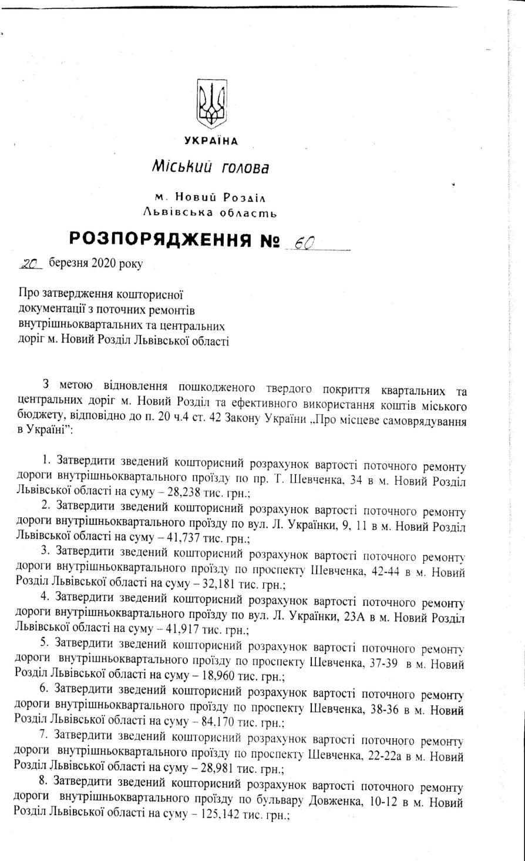

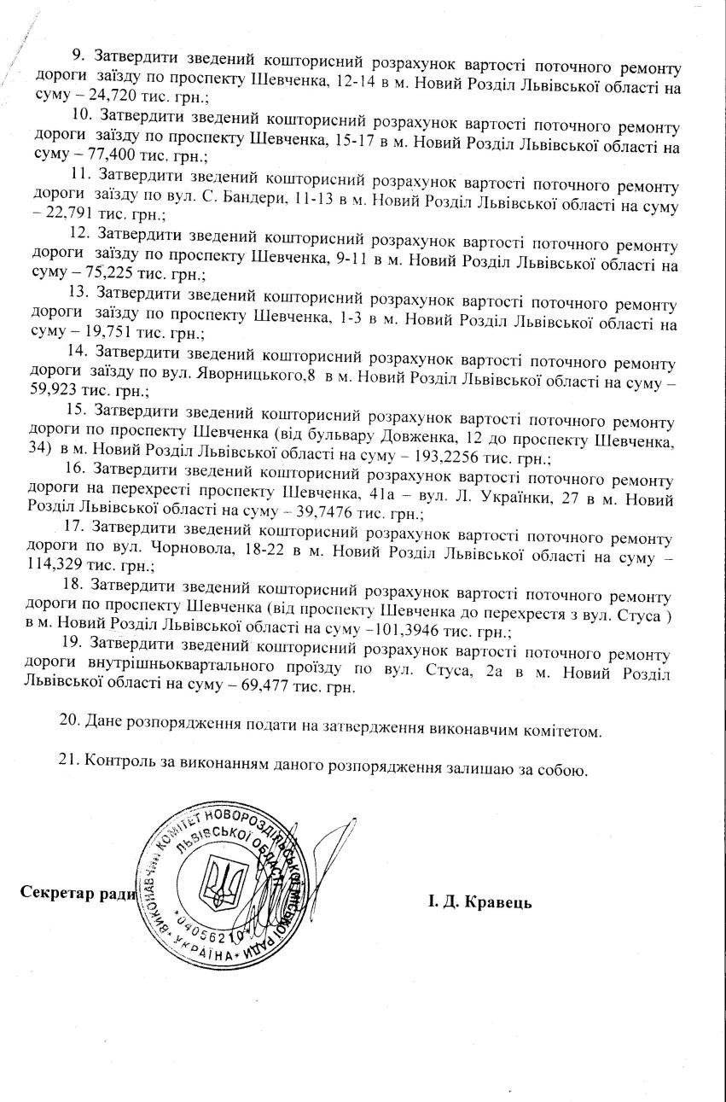

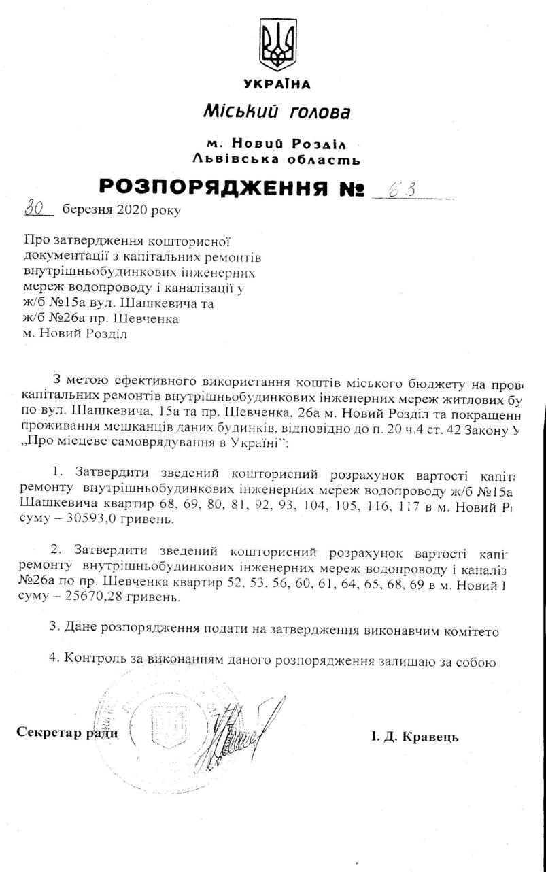

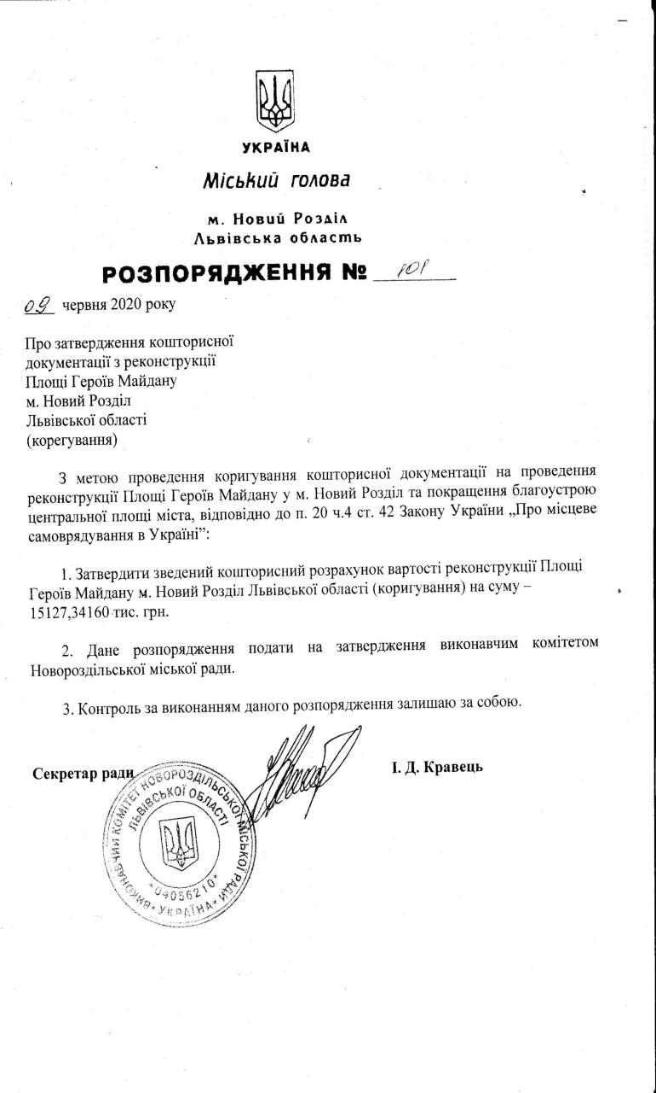

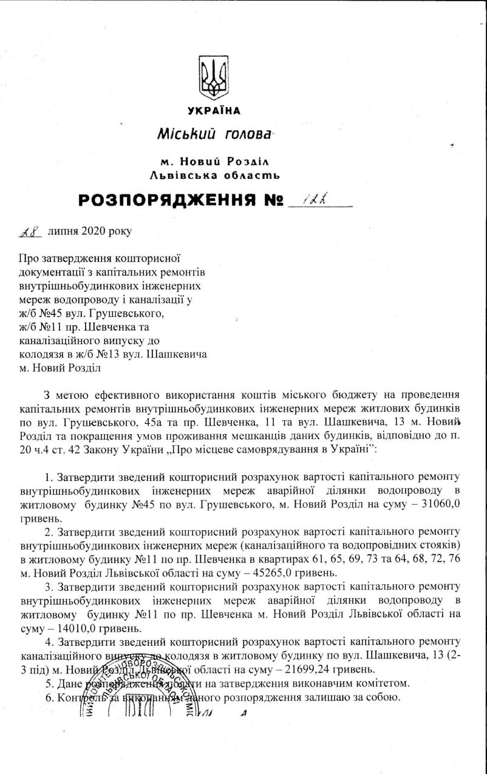

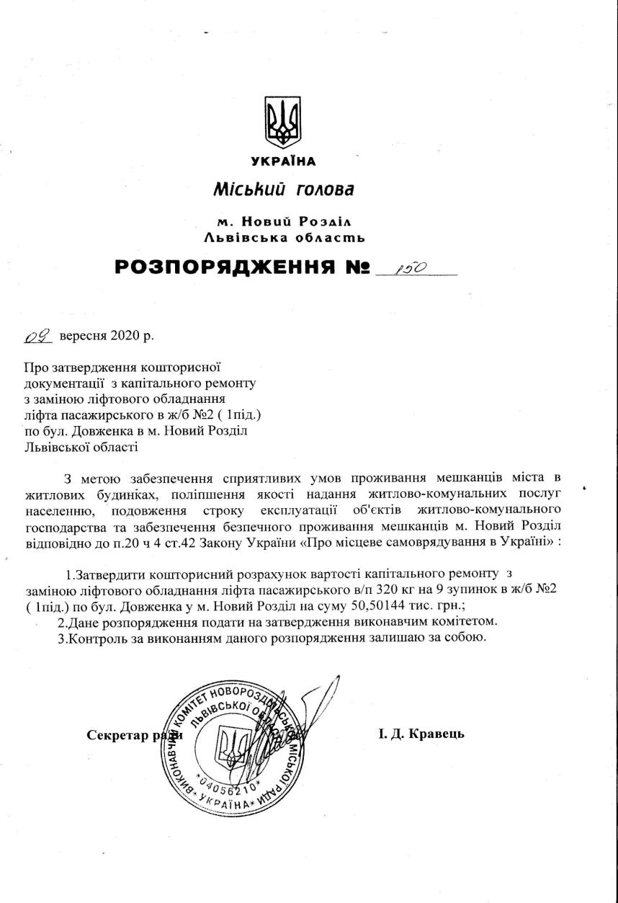

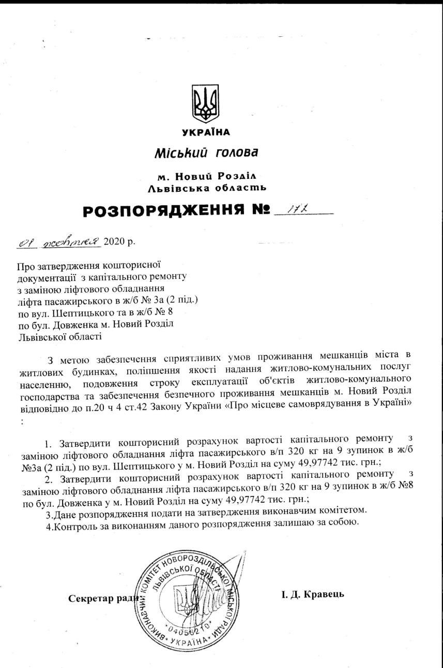

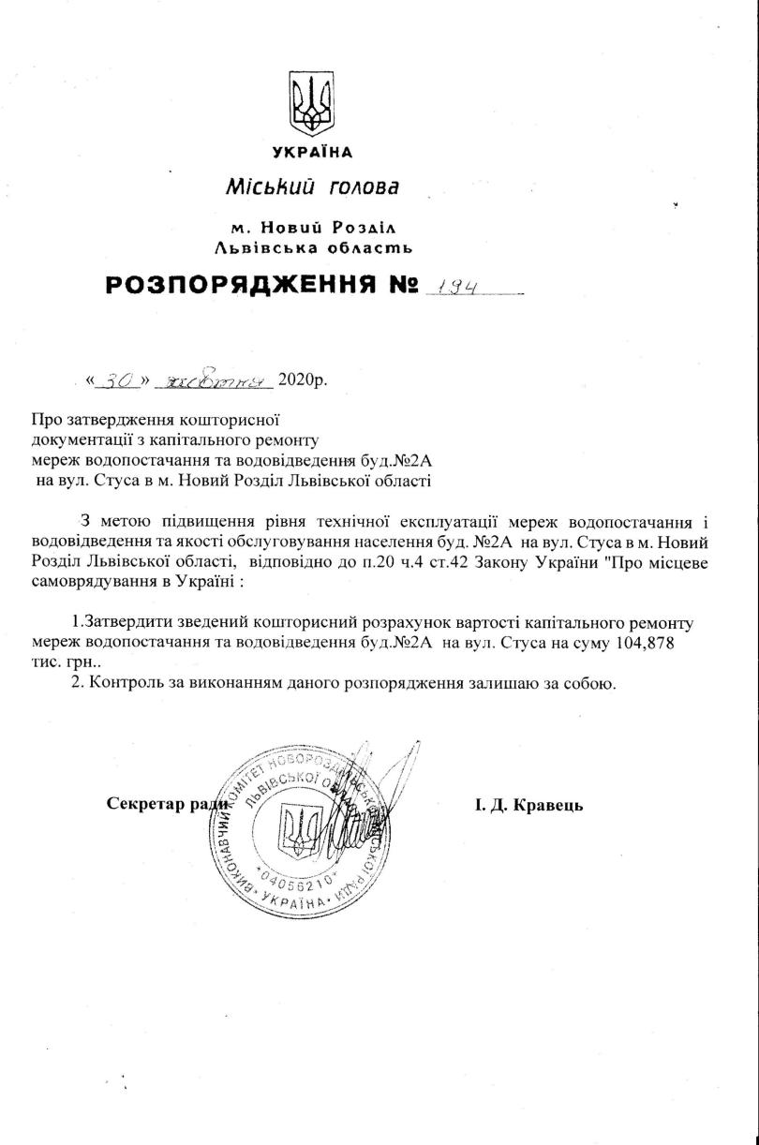

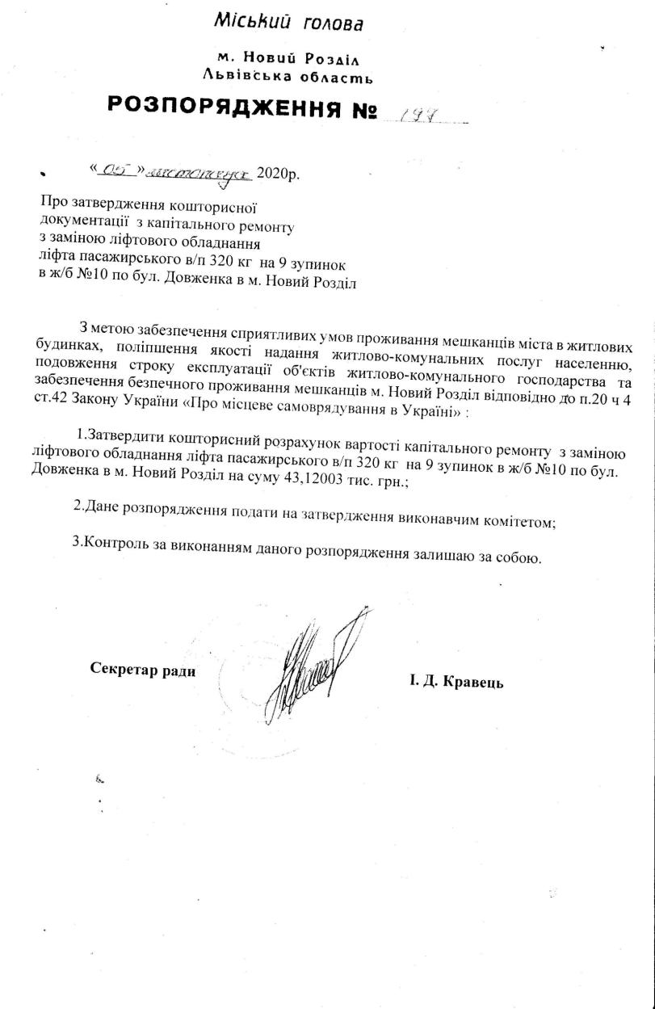

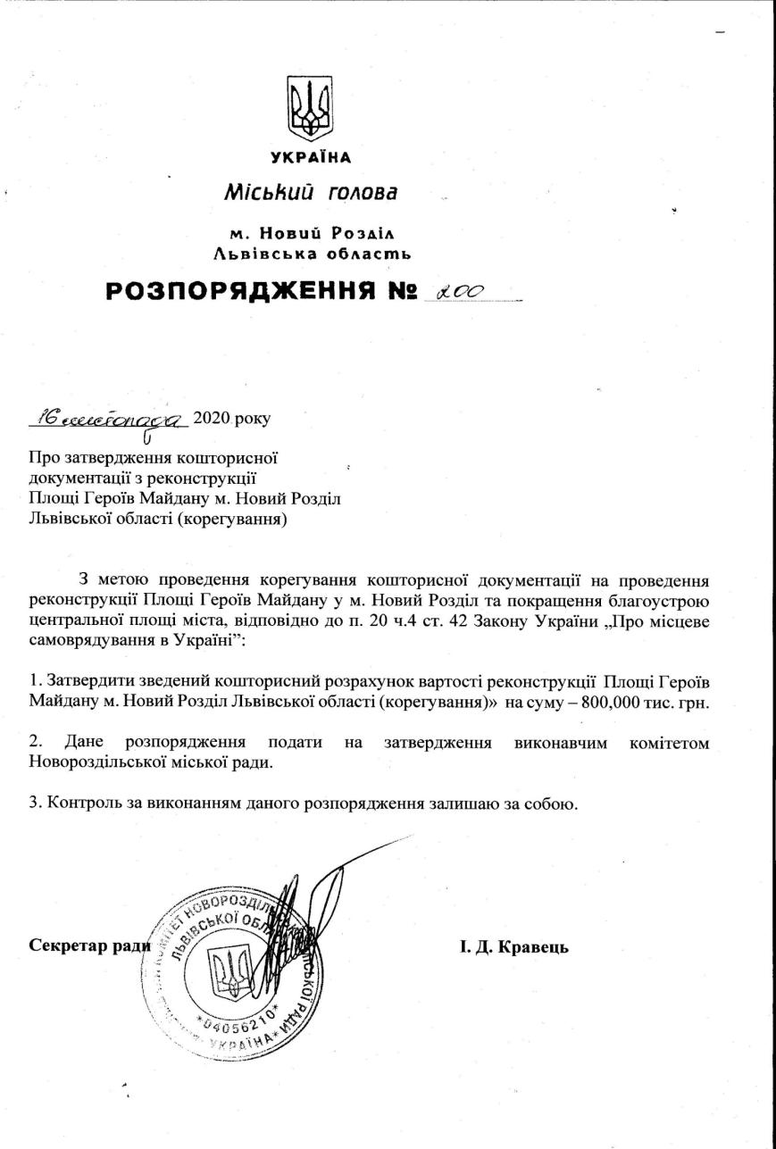



**НОВОРОЗДІЛЬСЬКА МІСЬКА РАДА**

**ЛЬВІВСЬКОЇ ОБЛАСТІ**

**ВИКОНАВЧИЙ КОМІТЕТ**

**Р І Ш Е Н Н Я №**

**280**

17 листопада 2020 року

Про внесення змін до рішення виконкому

«Про надання дозволу на видалення зелених

насаджень в м. Новий Розділ» №319 від 14.11.2020р.

Розглянувши звернення Директора ДВНЗ «Новороздільський політехнічний коледж» І. Дидишина щодо продовження дозволу (ордера) на видалення зелених насаджень №4/19 від 21 Листопада 2019 р., керуючись «Порядком видалення дерев, кущів, газонів і квітників у населених пунктах», затвердженого Постановою Кабінету Міністрів України від 01.08.2006 року № 1045, «Правилами утримання зелених насаджень у населених пунктах України», затвердженими наказом Міністерства будівництва, архітектури та житлово-комунального господарства України від 10.04.2006 року № 105, п.3 ст.28 Закону України «Про благоустрій населених пунктів», п.п.7 п.,,а“ ст. 30 Закону України «Про місцеве самоврядування в Україні», виконавчий комітет Новороздільської міської ради

ВИРІШИВ:

1. Внести зміни до п.4 рішення виконавчого комітету Новороздільської міської ради від 14 листопада 2019 № 319 «Про надання дозволу на видалення зелених насаджень в м. Новий Розділ », доповнивши п.4.1, а саме:

« 4.1. Дозвіл для ДВНЗ «Новороздільський політехнічний коледж» діє до 31.04.2021 року».

2. Контроль за виконанням рішення покласти на начальника відділу комунального майна та приватизації Н. А. Пасемко.

СЕКРЕТАР РАДИ Ірина КРАВЕЦЬ



**НОВОРОЗДІЛЬСЬКА МІСЬКА РАДА**

**ЛЬВІВСЬКОЇ ОБЛАСТІ**

**ВИКОНАВЧИЙ КОМІТЕТ**

**Р І Ш Е Н Н Я №**

**281**

17 листопада 2020 року

Про присвоєння адреси

об’єкту будівництва

на пр. Шевченка

Розглянувши заяву (*Персональні дані)* щодо присвоєння адреси об’єкту будівництва – реконструкція нежитлового приміщення ((*Персональні дані)*) під магазин продтоварів на пр. Шевченка, 14 в м. Новий Розділ Львівської області, відповідно до Тимчасового порядку реалізації експериментального проекту з присвоєння адрес об’єктам будівництва та об’єктам нерухомого майна, затвердженого постановою Кабінету Міністрів України від 27.03.2019 № 367, пп. 10 п.«б» ст. 30 Закону України „Про місцеве самоврядування в Україні”, виконавчий комітет Новороздільської міської ради

В И Р І Ш И В :

1.Присвоїти об’єкту будівництва – реконструкція нежитлового приміщення ((*Персональні дані)*) під магазин продтоварів на пр. Шевченка, 14 в м. Новий Розділ, адресу:

Львівська область

м. Новий Розділ

пр. Шевченка, буд. № 14, приміщення 3.

2. Оприлюднити рішення про присвоєння адреси об’єкту будівництва на офіційному веб-сайті Новороздільської міської ради

СЕКРЕТАР РАДИ Ірина КРАВЕЦЬ



**НОВОРОЗДІЛЬСЬКА МІСЬКА РАДА**

**ЛЬВІВСЬКОЇ ОБЛАСТІ**

**ВИКОНАВЧИЙ КОМІТЕТ**

**Р І Ш Е Н Н Я №**

**282**

17 листопада 2020 року

Про упорядкування нумерації та присвоєння адреси

об’єкту нерухомого майна на пр. Шевченка

Розглянувши заяву ФОП (*Персональні дані)* щодо упорядкування нумерації об’єкту нерухомого майна – нежиле приміщення загальною площею 17,4 кв.м (договір купівлі продажу від 19.10.2008р.) на пр. Шевченка, 12, яке у його приватній власності, відповідно до Тимчасового порядку реалізації експериментального проекту з присвоєння адрес об’єктам будівництва та об’єктам нерухомого майна, затвердженого постановою Кабінету Міністрів України від 27.03.2019 № 367, пп. 10 п.«б» ст. 30 Закону України „Про місцеве самоврядування в Україні”, виконавчий комітет Новороздільської міської ради

В И Р І Ш И В :

1. Упорядкувати нумерацію та присвоїти адресу об’єкту нерухомого майна:

|  |  |  |  |
| --- | --- | --- | --- |
| № з/п | Стара назва об’єкта | Стара адреса  об’єкта | Нова адреса  об’єкта |
| 1 | Нежиле приміщення  загальною площею  17,4 кв.м. | пр. Шевченка, 12 | Україна  Львівська обл.  м. Новий Розділ  пр. Шевченка, буд.12,  нежитлове приміщення 32 |

2. Оприлюднити рішення про присвоєння адреси об’єктів нерухомого майна на офіційному веб-сайті Новороздільської міської ради

СЕКРЕТАР РАДИ Ірина КРАВЕЦЬ



**НОВОРОЗДІЛЬСЬКА МІСЬКА РАДА**

**ЛЬВІВСЬКОЇ ОБЛАСТІ**

**ВИКОНАВЧИЙ КОМІТЕТ**

**Р І Ш Е Н Н Я №**

**283**

17 листопада 2020 року

Про погодження Тимків Л.В. робочого проекту

на встановлення додаткового (альтернативного) опалення

в квартирі (*Персональні дані)*

м. Новий Розділ

Розглянувши виготовлений робочий проект на переобладнання квартири (*Персональні дані)* шляхом встановлення додаткового опалення, в будинку по (*Персональні дані)* в м. Новий Розділ, взявши до уваги рішення виконавчого комітету № 161 від 22 травня 2019 року. «Про надання дозволу на переобладнання житлових приміщень (квартир) мешканцям міста Новий Розділ, відповідно до п. 1.4.5. наказу Державного комітету України по житлово-комунальному господарству № 76 від 17.05.2005 року, ст. 30 Закону України “Про місцеве самоврядування в Україні, виконавчий комітет Новороздільської міської ради

В И Р І Ш И В:

1. Погодити (*Персональні дані)* робочий проект на переобладнання квартири (*Персональні дані)* шляхом встановлення додаткового (альтернативного газового) опалення, в будинку по пр. (*Персональні дані)* в м. Новий Розділ Львівської області.

2. Проводити роботи з встановлення додаткового (альтернативного газового) опалення, в квартирі (*Персональні дані)* в м. Новий Розділ, без від’єднання від централізованого теплопостачання.

3 Контроль за виконанням даного рішення покласти на начальника відділу комунального майна та приватизації Пасемко Н.А.

СЕКРЕТАР РАДИ Ірина КРАВЕЦЬ



**НОВОРОЗДІЛЬСЬКА МІСЬКА РАДА**

**ЛЬВІВСЬКОЇ ОБЛАСТІ**

**ВИКОНАВЧИЙ КОМІТЕТ**

**Р І Ш Е Н Н Я №**

**284**

17 листопада 2020 року

Про дозвіл на видачу дублікату свідоцтва про право

власності на квартиру № (*Персональні дані)*  м. Новий Розділ

Розглянувши звернення від 13.11.2020р. № 3656 (*Персональні дані)* про видачу дублікату свідоцтва про право власності на квартиру (*Персональні дані)* загальною площею 20,4 кв.м.; житловою площею 11,1 кв.м.; 1-кухня і 1-житлова кімната) по вул. (*Персональні дані)* м. Новий Розділ, виданого на підставі рішення виконавчого комітету Новороздільської міської ради № 510 від 27.11.2007 року на ім’я: (*Персональні дані)*  в зв’язку з його втратою, інші додані документи, відповідно до пп. 1 п. „а” ч.1 ст. 29, п.п. 10 п. ”б” ч.1 ст. 30, ст. 52, ч.6 ст. 59, ч.1 ст.73 Закону України "Про місцеве самоврядування в Україні", виконавчий комітет Новороздільської міської ради

В И Р І Ш И В:

1. Дати дозвіл на видачу дублікату свідоцтва про право власності на квартиру (*Персональні дані)* (загальною площею 20,4 кв.м.; житловою площею 11,1 кв.м.; 1-кухня і 1-житлова кімната) по вул. (*Персональні дані)* м. Новий Розділ, виданого на підставі рішення виконавчого комітету Новороздільської міської ради № 510 від 27.11.2007 року на ім’я: (*Персональні дані)*

2. Відділу комунального майна та приватизації Новороздільської міської ради (начальник Пасемко Н. А.) доручити виготовити відповідний дублікат свідоцтва про право власності згідно з рішенням на ім’я: (*Персональні дані)*  та видати його (*Персональні дані)* 3. Контроль за виконанням рішення покласти на секретаря ради Кравець І.Д.

СЕКРЕТАР РАДИ Ірина КРАВЕЦЬ



**НОВОРОЗДІЛЬСЬКА МІСЬКА РАДА**

**ЛЬВІВСЬКОЇ ОБЛАСТІ**

**ВИКОНАВЧИЙ КОМІТЕТ**

**Р І Ш Е Н Н Я №**

**285**

17 листопада 2020 року

Про надання статусу дитини-сироти

(*Персональні дані)* р.н.

Розглянувши подання служби у справах дітей Новороздільської міської ради від 04.11.2020 року №01-15/17/358 про надання статусу дитини-сироти (*Персональні дані)*  р.н., свідоцтво про шлюб від 13.04.2017 року, серія І-СГ №295904, видане Новороздільським міським відділом ДРАЦС Головного територіального управління юстиції у Львівській області та додані документи, у зв’язку з тим, що мати (*Персональні дані)* померла 20.10.2020 року, що підтверджується свідоцтвом про смерть, серія І-СГ №572083, видане 21.10.2020 року Новороздільським міським відділом ДРАЦС Західного міжрегіонального управління Міністерства юстиції (м. Львів), батько (*Персональні дані)* – помер 26.02.2016 року, що підтверджується свідоцтвом про смерть, серія І-СГ №475906, виданого повторно 23.08.2017 року Новороздільським міським відділом ДРАЦС Головного територіального управління юстиції у Львівській області, відповідно до Закону України «Про охорону дитинства», п.22, п.23, Постанови Кабінету Міністрів України «Питання діяльності органів опіки та піклування, пов’язаної із захистом прав дитини» №866 від 24.09.2008р., пп.4 п. «б» ч.1 ст. 34 Закону України «Про місцеве самоврядування в Україні» виконавчий комітет Новороздільської міської ради

В И Р І Ш И В:

1. Надати статус дитини-сироти (*Персональні дані)* р.н.

2. Службі у справах дітей (начальник Шиманська Т.Ю.) визначити спосіб забезпечення піклування над (*Персональні дані)* р.н. та забезпечити здійснення контролю за дотриманням прав дитини-сироти до досягнення повноліття.

3. Контроль за виконанням рішення покласти на секретаря ради Кравець І.Д.

СЕКРЕТАР РАДИ Ірина КРАВЕЦЬ



**НОВОРОЗДІЛЬСЬКА МІСЬКА РАДА**

**ЛЬВІВСЬКОЇ ОБЛАСТІ**

**ВИКОНАВЧИЙ КОМІТЕТ**

**Р І Ш Е Н Н Я №**

**286**

17 листопада 2020 року

Про надання статусу дитини-сироти

(*Персональні дані)* р.н.

Розглянувши подання служби у справах дітей Новороздільської міської ради від 04.11.2020 року №01-15/17/357 про надання статусу дитини-сироти (*Персональні дані)*  р.н., свідоцтво про шлюб від 13.04.2017 року, серія І-СГ №295904, видане Новороздільським міським відділом ДРАЦС Головного територіального управління юстиції у Львівській області та додані документи, у зв’язку з тим, що мати (*Персональні дані)* померла 20.10.2020 року, що підтверджується свідоцтвом про смерть, серія І-СГ №572083, видане 21.10.2020 року Новороздільським міським відділом ДРАЦС Західного міжрегіонального управління Міністерства юстиції (м. Львів), батько (*Персональні дані)* – помер 26.02.2016 року, що підтверджується свідоцтвом про смерть, серія І-СГ №475906, виданого повторно 23.08.2017 року Новороздільським міським відділом ДРАЦС Головного територіального управління юстиції у Львівській області, відповідно до Закону України «Про охорону дитинства», п.22, п.23, Постанови Кабінету Міністрів України «Питання діяльності органів опіки та піклування, пов’язаної із захистом прав дитини» №866 від 24.09.2008р., пп.4 п. «б» ч.1 ст. 34 Закону України «Про місцеве самоврядування в Україні» виконавчий комітет Новороздільської міської ради

В И Р І Ш И В:

1. Надати статус дитини-сироти (*Персональні дані)* р.н.

2. Службі у справах дітей (начальник Шиманська Т.Ю.) визначити спосіб забезпечення опіки над (*Персональні дані)* р.н. та забезпечити здійснення контролю за дотриманням прав дитини-сироти до досягнення повноліття.

3. Контроль за виконанням рішення покласти на секретаря ради Ірину Кравець.

СЕКРЕТАР РАДИ Ірина КРАВЕЦЬ



**НОВОРОЗДІЛЬСЬКА МІСЬКА РАДА**

**ЛЬВІВСЬКОЇ ОБЛАСТІ**

**ВИКОНАВЧИЙ КОМІТЕТ**

**Р І Ш Е Н Н Я №**

**287**

17 листопада 2020 року

Про надання дозволу на укладення договору

дарування квартири (*Персональні дані)*

Розглянувши заяву №З-116 від 19.10.2020 року (*Персональні дані)*, (*Персональні дані)* р.н., про надання дозволу на укладення договору дарування, а саме прийняття в дар від (*Персональні дані)* (1/3 частки) квартири (*Персональні дані)* в м. Новий Розділ Львівської області в якій він має право на проживання, враховуючи згоду матері (*Персональні дані)* та батька (*Персональні дані)*, заяву №З-114 від 19.10.2020 року (*Персональні дані)* про надання дозволу на укладення договору дарування на його ім’я (1/3 частки) (*Персональні дані)* в м. Новий Розділ Львівської області, в якій право на проживання має його неповнолітній син (*Персональні дані)* р.н. враховуючи згоду матері (*Персональні дані)* та заяву №З-115 від 19.10.2020 року (*Персональні дані)* про надання дозволу на укладення договору дарування на її ім’я (1/3 частки) квартири (*Персональні дані)* в м. Новий Розділ Львівської області, в якій право на проживання має її неповнолітній син (*Персональні дані)*, враховуючи згоду батька (*Персональні дані)*, подання служби у справах дітей Новороздільської міської ради від 13.11.2020 №01-15/17/374, витяг з протоколу комісії з питань захисту прав дитини Новороздільської міської ради №13 від 13.11.2020 р. та інші матеріали по справі, відповідно до ст. 177 Сімейного Кодексу України, п.66, п.67 Постанови Кабінету Міністрів України від 24.09.08р. № 866 «Питання діяльності органів опіки та піклування, пов’язаної із захистом прав дитини», ч.4 ст. 12 Закону України «Про основи соціального захисту бездомних осіб і безпритульних дітей», пп. 4 п. «б» ч.1 ст. 34, ч.1 ст. 73 Закону України «Про місцеве самоврядування в Україні», виконавчий комітет Новороздільської міської ради

В И Р І Ш И В:

1. Надати дозвіл (*Персональні дані)* р.н. на укладання договору дарування, а саме прийняття в дар від (*Персональні дані)* (*Персональні дані)* Шевченка в м. Новий Розділ Львівської області в якій він зареєстрований, враховуючи згоду матері (*Персональні дані)* та згоду батька (*Персональні дані)* та за умови, що право на проживання його в даній квартирі буде збережено та відсутності заборон на вказане житлове приміщення;

2. Надати дозвіл (*Персональні дані)* на укладення договору дарування на його ім’я (1/3 частки) (*Персональні дані)* в м. Новий Розділ Львівської області, в якій право на проживання має його неповнолітній син (*Персональні дані)*. за умови, що право на проживання його в даній квартирі буде збережено та за умови відсутності заборон на вказане житлове приміщення;

3. Надати дозвіл (*Персональні дані)* на укладення договору дарування на її ім’я (1/3 частки) (*Персональні дані)* (*Персональні дані)* в м. Новий Розділ Львівської області, в якій право на проживання має її неповнолітній син (*Персональні дані)*. за умови, що право на проживання його в даній квартирі буде збережено та за умови відсутності заборон на вказане житлове приміщення;

4. Виконавчий комітет Новороздільської міської ради покладає всю відповідальність за можливе невиконання умов цього рішення та порушення права на житло та майно дитини на (*Персональні дані)*;

5. Зобов’язати (*Персональні дані)* та (*Персональні дані)* після проведення правочину в місячний строк інформувати службу у справах дітей Новороздільської міської ради про виконання покладених зобов’язань та подати копію договору дарування житлового приміщення та довідку про склад сім'ї з реєстрацією дитини;

6. Контроль за виконанням рішення покласти на начальника служби у справах дітей Шиманську Т.Ю.

СЕКРЕТАР РАДИ Ірина КРАВЕЦЬ



**НОВОРОЗДІЛЬСЬКА МІСЬКА РАДА**

**ЛЬВІВСЬКОЇ ОБЛАСТІ**

**ВИКОНАВЧИЙ КОМІТЕТ**

**Р І Ш Е Н Н Я №**

**288**

17 листопада 2020 року

Про внесення змін до рішення

виконавчого комітету Новороздільської міської ради

№223 від 08.09.2020 року «Про встановлення порядку побачень

(*Персональні дані)* з (*Персональні дані)*»

Розглянувши клопотання служби у справах дітей Новороздільської міської ради від 13.11.2020 року №01-15/17/375 про внесення змін до рішення виконавчого комітету Новороздільської міської ради №223 від 08.09.2020 року «Про встановлення порядку побачень (*Персональні дані)* з (*Персональні дані)*» на підставі заяви (*Персональні дані)* № К-124 від 05.11.2020 та додані документи, відповідно до Закону України «Про охорону дитинства», Постанови Кабінету Міністрів України «Питання діяльності органів опіки та піклування, пов’язаної із захистом прав дитини» №866 від 24.09.2008р., пп.4 п. «б» ч.1 ст. 34 Закону України «Про місцеве самоврядування в Україні» виконавчий комітет Новороздільської міської ради

В И Р І Ш И В:

1. Внести зміни до рішення №223 від 08.09.2020р., а саме пункт 1 рішення доповнити підпунктом 1.2 наступного змісту:

1.2. кожну першу та третю неділю місяця з 14.00 год. до 17.00 год. у присутності матері.

СЕКРЕТАР РАДИ Ірина КРАВЕЦЬ



**НОВОРОЗДІЛЬСЬКА МІСЬКА РАДА**

**ЛЬВІВСЬКОЇ ОБЛАСТІ**

**ВИКОНАВЧИЙ КОМІТЕТ**

**Р І Ш Е Н Н Я №**

**289**

17 листопада 2020 року

Про визнання рішення виконавчого

комітету №61 від 27.02.2019 року

«Про влаштування (*Персональні дані)* р.н.

в Комунальний заклад Львівської обласної ради

«Будинок дитини №1 для дітей з ураженням центральної

нервової системи та порушенням психіки»»

таким, що втратило чинність

Розглянувши подання служби у справах дітей Новороздільської міської ради від 13.11.2020 року №01-15/17/376 та розпорядження голови Личаківської РДА від 21.10.2020 №326 «Про призначення (*Персональні дані)* опікуном над малолітньою (*Персональні дані)*  р.н.» відповідно до пп. 4 п «б» ч.1 ст.34 Закону України «Про місцеве самоврядування в Україні» виконавчий комітет Новороздільської міської ради

В И Р І Ш И В:

1. Визнати рішення виконавчого комітету Новороздільської міської ради від 27.02.2019 року №61 «Про влаштування (*Персональні дані)* р.н. в Комунальний заклад Львівської обласної ради «Будинок дитини №1 для дітей з ураженням центральної нервової системи та порушенням психіки» таким, що втратило чинність.

2. Контроль за виконанням даного рішення покласти на секретаря ради Ірину Кравець.

СЕКРЕТАР РАДИ Ірина КРАВЕЦЬ



**НОВОРОЗДІЛЬСЬКА МІСЬКА РАДА**

**ЛЬВІВСЬКОЇ ОБЛАСТІ**

**ВИКОНАВЧИЙ КОМІТЕТ**

**Р І Ш Е Н Н Я №**

**290**

17 листопада 2020 року

Про припинення опіки над майном

(*Персональні дані)* р.н.

у зв’язку з досягненням повноліття

Враховуючи подання служби у справах дітей Новороздільської міської ради № 01-15/17/377 від 13.11.2020р. про припинення опіки над майном (*Персональні дані)*  р.н. у зв’язку з досягненням повноліття, витяг з протоколу комісії з питань захисту прав дитини Новороздільської міської ради №13 від 13.11.2020 р., керуючись п.п. «б» п.4 ч.1 ст. 34 Закону України «Про місцеве самоврядування в Україні», п. 50, 60 постанови Кабінету Міністрів України від 24.09.2008р. №866 «Питання діяльності органів опіки та піклування, пов’язаної із захистом прав дитини», виконавчий комітет Новороздільської міської ради

ВИРІШИВ:

1. Припинити опіку над майном особи із числа дітей, позбавлених батьківського піклування, (*Персональні дані)* р.н. (а саме над 1/3 часткою квартири по (*Персональні дані)* в м. Новий Розділ Львівської області) у зв’язку з досягненням повноліття.

2. Пункт 2 рішення виконавчого комітету Новороздільської міської ради №80 від 24.04.2014 року «Про встановлення опіки над (*Персональні дані)*» визнати таким, що втратив чинність.

3. Контроль за виконанням даного рішення покласти на начальника служби у справах дітей Тетяну Шиманську.

СЕКРЕТАР РАДИ Ірина КРАВЕЦЬ



**НОВОРОЗДІЛЬСЬКА МІСЬКА РАДА**

**ЛЬВІВСЬКОЇ ОБЛАСТІ**

**ВИКОНАВЧИЙ КОМІТЕТ**

**Р І Ш Е Н Н Я №**

**291**

17 листопада 2020 року

Про надання дозволу (*Персональні дані)*

на укладення договору про поділ спадкового майна

Розглянувши заяву (*Персональні дані)* № М-130 від 12.11.2020р., лист державного нотаріуса Шолок О.Я. (вх.1014 від 20.08.2020р.) щодо необхідності надання дозволу на укладення договору про поділ спадкового майна до складу якого входять: ½ (одна друга) частка квартири в м. Новий Розділ по вул. (*Персональні дані)* (*Персональні дані)* та автомашина марки «VOLKSWAGEN» модель «TRANSPORTER»,(*Персональні дані)*  враховуючи витяг з протоколу комісії з питань захисту прав дитини Новороздільської міської ради №13 від 13.11.2020р., подання служби у справах дітей Новороздільської міської ради №01-15/17/378 від 13.11.2020 р. та інші матеріали по справі, керуючись ст.ст. 19, 177 Сімейного кодексу України, ст.ст. 17, 18 Закону України «Про охорону дитинства», постанови Кабінету Міністрів України від 24.09.2008р. № 866 „ Питання діяльності органів опіки та піклування, пов’язаної із захистом прав дитини”, ч.4 ст. 12 Закону України «Про основи соціального захисту бездомних осіб і безпритульних дітей», пп. 4, п. «б», ч.1 ст. 34, ч.1 ст. 73 Закону України «Про місцеве самоврядування в Україні», виконавчий комітет Новороздільської міської ради

В И Р І Ш И В:

1. Дати дозвіл (*Персональні дані)* на укладення договору про поділ спадкового майна від імені малолітніх дітей (*Персональні дані)* р.н. наступним чином:

* 1/2 (одна друга) частки квартири (*Персональні дані)* в м. Новий Розділ Львівської області в рівних частках – на ім’я дітей спадкодавця (*Персональні дані)*;
* Автомашина марки «VOLKSWAGEN» модель «TRANSPORTER», 1988 року випуску, (*Персональні дані)*

2. Виконавчий комітет Новороздільської міської ради покладає всю відповідальність за можливе невиконання умов цього рішення та порушення права на житло та майно малолітніх дітей на (*Персональні дані)*;

3. Зобов’язати (*Персональні дані)* після проведення правочину в місячний строк інформувати службу у справах дітей Новороздільської міської ради про виконання покладених зобов’язань та подати копію договору про поділ спадкового майна;

4. Контроль за виконанням рішення покласти на начальника служби в справах дітей Шиманську Т. Ю.

СЕКРЕТАР РАДИ Ірина КРАВЕЦЬ



**НОВОРОЗДІЛЬСЬКА МІСЬКА РАДА**

**ЛЬВІВСЬКОЇ ОБЛАСТІ**

**ВИКОНАВЧИЙ КОМІТЕТ**

**Р І Ш Е Н Н Я №**

**292**

17 листопада 2020 року

Про надання статусу дитини,

позбавленої батьківського піклування

(*Персональні дані)* р.н.

Розглянувши подання служби у справах дітей Новороздільської міської ради від 12.11.2020 року №01-15/17/373 про надання статусу дитини, позбавленої батьківського піклування (*Персональні дані)* та додані документи, на підставі рішення Миколаївського районного суду Львівської області від 28.09.2020 р. справа №447/1685/20 про позбавлення батьківських прав матері (*Персональні дані)* та повного витягу з ДРАЦС громадян щодо актового запису про народження із зазначенням відомостей про батька відповідно до частини першої статті 135 Сімейного кодексу України від 13.11.2019 року №00024540324, виданого Новороздільським міським відділом ДРАЦС Головного територіального управління юстиції у Львівській області, відповідно до Закону України «Про охорону дитинства», п.22, п.24, п.25 Постанови Кабінету Міністрів України «Питання діяльності органів опіки та піклування, пов’язаної із захистом прав дитини» №866 від 24.09.2008р., пп.4 п. «б» ч.1 ст. 34 Закону України «Про місцеве самоврядування в Україні» виконавчий комітет Новороздільської міської ради

В И Р І Ш И В:

1. Надати статус дитини, позбавленої батьківського піклування (*Персональні дані)* р.н.

2. Службі у справах дітей (начальник Шиманська Т.Ю.) визначити спосіб забезпечення опіки над (*Персональні дані)* та забезпечити здійснення контролю за дотриманням прав дитини, позбавленої батьківського піклування до досягнення повноліття.

3. Контроль за виконанням рішення покласти на секретаря ради Ірину Кравець.

СЕКРЕТАР РАДИ Ірина КРАВЕЦЬ



**НОВОРОЗДІЛЬСЬКА МІСЬКА РАДА**

**ЛЬВІВСЬКОЇ ОБЛАСТІ**

**ВИКОНАВЧИЙ КОМІТЕТ**

**Р І Ш Е Н Н Я №**

**293**

17 листопада 2020 року

Про встановлення опіки над дитиною,

позбавленою батьківського піклування

(*Персональні дані)*р.н.

Розглянувши заяву №З-132 від 16.11.2020 року (*Персональні дані)* р.н., висновок служби у справах дітей Новороздільської міської ради № 01-15/17/383 від 16.11.2020 рокупро доцільність встановлення опіки над дитиною, позбавленою батьківського піклування (*Персональні дані)* р.н. та відповідність його інтересам дитини, беручи до уваги витяг з протоколу комісії з питань захисту прав дитини Новороздільської міської ради №13 від 16.11.2020 року, інші матеріали по справі, відповідно до Закону України “Про охорону дитинства”, ст. ст. 243, 246 Сімейного кодексу України,”, ст. ст. 56, 58, 61, 62, 63 Цивільного Кодексу України, п. 40, 41, 42 постанови Кабінету Міністрів України від 24.09.08р. № 866 «Питання діяльності органів опіки та піклування, пов’язаної із захистом прав дитини», п.п. 4 п. «б» ч.1 ст. 34 Закону України «Про місцеве самоврядування в Україні» виконавчий комітет Новороздільської міської ради

В И Р І Ш И В:

1. Призначити (*Персональні дані)*р.н. опікуном над дитиною, позбавленою батьківського піклування (*Персональні дані)*р.н.

2. Призначити (*Персональні дані)*опікуном над майном та житлом дитини, позбавленої батьківського піклування (*Персональні дані)*.

3. Контроль за виконанням даного рішення покласти на начальника служби у справах дітей Шиманську Т.Ю.

СЕКРЕТАР РАДИ Ірина КРАВЕЦЬ



**НОВОРОЗДІЛЬСЬКА МІСЬКА РАДА**

**ЛЬВІВСЬКОЇ ОБЛАСТІ**

**ВИКОНАВЧИЙ КОМІТЕТ**

**Р І Ш Е Н Н Я №**

**294**

17 листопада 2020 року

Про надання матеріальної допомоги

малозабезпеченим громадянам міста

Розглянувши заяви громадян, висновки комісії з питань соціального захисту населення від листопада 2020 року, відповідно до ст. 52, ч.6 ст.59, ч.1 ст.73 п.п.1. п „а” ч. 1 ст. 34 Закону України “Про місцеве самоврядування в Україні”, виконавчий комітет Новороздільської міської ради

В И Р І Ш И В:

1. Надати одноразову матеріальну допомогу малозабезпеченим громадянам міста згідно з Додатком 1.

2. Надати одноразову матеріальну допомогу окремим категоріям громадян міста згідно з Додатком 2.

3. Начальнику фінансового управління Ричагівському І.І. профінансувати, а начальнику відділу соціальних виплат та бухгалтерського обліку Дерефінці М.І. провести видатки з бюджету міської ради в сумі **32400 грн. 00 коп. (Тридцять дві тисячі чотириста грн. 00 коп.)** по коду функціональної класифікації 0813242.

СЕКРЕТАР РАДИ Ірина КРАВЕЦЬ

Додаток 1

до рішення виконкому

№ 294 від 17.11.2020р

|  |  |  |  |  |  |
| --- | --- | --- | --- | --- | --- |
| **№ П/П** | **Рахунок** | **Прізвище, ім'я, по батькові** | **Ідентифікаційний номер** | **Адреса** | **Сума грн.** |
| 1 | (*Персональні дані)* | Терещук Стефанія Миколаївна | (*Персональні дані)* | (*Персональні дані)* | 1000,00 |
| 2 | (*Персональні дані)* | Денека Любов Ярославівна | (*Персональні дані)* | (*Персональні дані)* | 2000,00 |
| 3 | (*Персональні дані)* | Прудивус Галина Ярославівна | (*Персональні дані)* | (*Персональні дані)* | 10000,00 |
| 4 | (*Персональні дані)* | Денишин Оксана Мирославівна | (*Персональні дані)* | (*Персональні дані)* | 1000,00 |
| 5 | (*Персональні дані)* | Жінчин Орест Андрійович | (*Персональні дані)* | (*Персональні дані)* | 1000,00 |
| 6 | (*Персональні дані)* | Зубрицька Ольга Василівна | (*Персональні дані)* | (*Персональні дані)* | 400,00 |
| 7 | (*Персональні дані)* | Волошин Світлана Степанівна | (*Персональні дані)* | (*Персональні дані)* | 2000,00 |
| 8 | (*Персональні дані)* | Котерлін Галина Василівна | (*Персональні дані)* | (*Персональні дані)* | 500,00 |
| 9 | (*Персональні дані)* | Тимчула Галина Василівна | (*Персональні дані)* | (*Персональні дані)* | 2500,00 |
|  | **Всього:** | | | | **20400,00** |

СЕКРЕТАР РАДИ ІРИНА КРАВЕЦЬ

Додаток 2

до рішення виконкому

№ 294 від 17.11.2020р

|  |  |  |  |  |  |
| --- | --- | --- | --- | --- | --- |
| **№ П/П** | **Рахунок** | **Прізвище, ім'я, по батькові** | **Ідентифікаційний номер** | **Адреса** | **Сума грн.** |
| 1 | (*Персональні дані)* | Дейнека Володимир Миколайович | (*Персональні дані)* | (*Персональні дані)* | 3000,00 |
| 2 | (*Персональні дані)* | Тюмєнєв Ігор Сергійович | (*Персональні дані)* | (*Персональні дані)* | 7000,00 |
| 3 | (*Персональні дані)* | Лемець Олег Богданович | (*Персональні дані)* | (*Персональні дані)* | 1000,00 |
| 4 | (*Персональні дані)* | Мельніков Анатолій Васильович | (*Персональні дані)* | (*Персональні дані)* | 1000,00 |
|  | **Всього:** | | | | **12000,00** |

СЕКРЕТАР РАДИ Ірина КРАВЕЦЬ



**НОВОРОЗДІЛЬСЬКА МІСЬКА РАДА**

**ЛЬВІВСЬКОЇ ОБЛАСТІ**

**ВИКОНАВЧИЙ КОМІТЕТ**

**Р І Ш Е Н Н Я №**

**295**

17 листопада 2020 року

Про надання матеріальної допомоги

Суменкіній Марії Василівні на поховання

(*Персональні дані)*

Розглянувши заяву Суменкіної Марії Василівни (проживає: м. Новий Розділ вул. (*Персональні дані)*, Львівської області) про надання їй допомоги на поховання (*Персональні дані)*, який помер 11 жовтня 2020 року і до дня смерті проживав за адресою: м. Новий Розділ вул. (*Персональні дані)* відповідно до Постанови Кабінету Міністрів України № 99 від 31.01.2007р. "Про затвердження Порядку надання допомоги на поховання деяких категорій осіб, виконавцю волевиявлення померлого або особі, яка зобов’язалась поховати померлого, "рішення сесії Новороздільської міської ради №1275 від 30 січня 2020 року "Про внесення змін до Положення про порядок надання допомоги на поховання", висновку комісії з питань соціального захисту населення, пп.4 п"а" ч. 1 ст.52, ч.6 ст.59, ч.1 ст.73 Закону України "Про місцеве самоврядування в Україні", виконавчий комітет Новороздільської міської ради.

Вирішив :

1. Надати матеріальну допомогу Суменкіній Марії Василівні на поховання (*Персональні дані)* в сумі 2197 (дві тисячі сто дев’яносто сім ) гривень.

2. Начальнику фінансового управління Ричагівському І.І. профінансувати, а начальнику відділу соціальних виплат та бухгалтерського обліку Дерефінці М.І. провести видатки з бюджету міської ради в сумі 2197 (дві тисячі сто дев’яносто сім грн. 00 коп.) по коду функціональної класифікації 0813242.

СЕКРЕТАР РАДИ Ірина КРАВЕЦЬ



**НОВОРОЗДІЛЬСЬКА МІСЬКА РАДА**

**ЛЬВІВСЬКОЇ ОБЛАСТІ**

**ВИКОНАВЧИЙ КОМІТЕТ**

**Р І Ш Е Н Н Я №**

**296**

17 листопада 2020 року

Про надання матеріальної допомоги

Воєдінович Надії Костянтинівні

на поховання (*Персональні дані)*

Розглянувши заяву Воєдінович Надії Костянтинівни (проживає: м.Новий Розділ , вул. (*Персональні дані)*, Львівської області) про надання їй допомоги на поховання (*Персональні дані)*, який помер 26 жовтня 2020 року і до дня смерті проживав за адресою: м. Новий Розділ вул. (*Персональні дані)* відповідно до Постанови Кабінету Міністрів України № 99 від 31.01.2007р. "Про затвердження Порядку надання допомоги на поховання деяких категорій осіб, виконавцю волевиявлення померлого або особі, яка зобовязалась поховати померлого, "рішення сесії Новороздільської міської ради №1275 від 30 січня 2020 року "Про внесення змін до Положення про порядок надання допомоги на поховання", висновку комісії з питань соціального захисту населення, пп.4 п"а" ч. 1 ст.52, ч.6 ст.59, ч.1 ст.73 Закону України "Про місцеве самоврядування в Україні", виконавчий комітет Новороздільської міської ради.

Вирішив :

1. Надати матеріальну допомогу Воєдінович Надії Костянтинівні на поховання (*Персональні дані)* в сумі 2197 (дві тисячі сто дев’яносто сім ) гривень.

2. Начальнику фінансового управління Ричагівському І.І. профінансувати, а начальнику відділу соціальних виплат та бухгалтерського обліку Дерефінці М.І. провести видатки з бюджету міської ради в сумі 2197 (дві тисячі сто дев’яносто сім грн. 00 коп.) по коду функціональної класифікації 0813242.

СЕКРЕТАР РАДИ Ірина КРАВЕЦЬ

**Рішення не прийнято**

**Проект № 4**

17 листопада 2020 року

Про встановлення тарифів на ритуальні послуги

Розглянувши подані виконавчим директором ДП «Багоустрій»“ КП «Розділжитлосервіс розрахунки тарифів на ритуальні послуги, відповідно до статей 6, 19 Конституції України, статті 10 Закону України “Про поховання та похоронну справу”, підпункту 2 пункту “а” статті 28 Закону України "Про місцеве самоврядування в Україні", виконавчий комітет міської ради

ВИРІШИВ:

1. Встановити тарифи на ритуальні послуги з поховання, які надаються комунальним підприємством ДП «Багоустрій»“ КП «Розділжитлосервіс згідно з додатком (додаток 1).

2. Затвердити мінімальний перелік окремих видів ритуальних послуг ДП «Благоустрій» КП «Розділжитлосервіс» на поховання одного самотнього, невпізнаного громадянина згідно додатку (додаток2).

3. Рішення набирає чинності з дня його офіційного оприлюднення в газеті “Вісник Розділля» та на офіційному сайті міста.

4. Пункти 1, 2 рішення виконкому від 31.01.2019 р. № 26 „Про встановлення тарифів на ритуальні послуги ” вважати таким, що втратило чинність.

3. Контроль за виконанням рішення покласти на секретаря ради Кравець І.Д.

СЕКРЕТАР РАДИ Ірина КРАВЕЦЬ

Додаток 1

до рішення виконавчого комітету

№__від 17 листопада 2020 року

**Тарифи ДП «Благоустрій»“ КП «Розділжитлосервіс»**

**Новороздільської міської ради з надання платних ритуальних послуг на 2020рік**

|  |  |  |
| --- | --- | --- |
| №  п/п | Назва послуги | Вартість послуги |
| 1 | Копання могили ручним способом та поховання померлого в зимовий період. | 1520,0 |
| 2 | Копання могили ручним способом та поховання померлого в літній період. | 1245,0 |
| 3. | Виклик працівників для оформлення замовлення на організацію та проведення поховання (ст..197.1.10 ПКУ): договір замовлення, реєстрація та визначення місця поховання. | 96,0 |
| 5. | Оформлення свідоцтва на поховання | 9,0 |
| 6. | Перенесення труни з тілом покійного | 225,0 |
| 7. | Перенесення ритуальних атрибутів | 45,0 |
| 7. | Послуги з демонтажу елементів існуючого надгробка(пам’ятника) | 180,0 |
| 8. | Доступ суб’ Єктів господарювання на територію цвинтаря для виконання робіт по демонтажу, монтажу намогильних споруд | 200,0 |

Керуючий справами виконкому А.В.Мельніков

Додаток 2

до рішення виконавчого комітету

№__від 17 листопада 2020 року

**Мінімальний перелік окремих видів ритуальних послуг ДП «Благоустрій» КП «Розділжитлосервіс» на поховання одного самотнього, невпізнаного громадина на 2020рік**

|  |  |  |  |
| --- | --- | --- | --- |
| №  п/п | Назва послуги | Сума (грн.) | |
| Літній період | Зимовий період |
| 1 | Копання могили | 1245,0 | 1520,0 |
| 2 | Перенесення труни з тілом покійного | 225,0 | 225,0 |
| 3. | Реєстрація в книзі поховань, | 9,0 | 9,0 |
| 4. | Труна з оббивкою | 1600,0 | 1600,0 |
| 5. | Катафалк (найманий транспорт) | 500,0 | 500,0 |
| 6. | Табличка | 56,0 | 56,0 |
| 7. | Хрест | 450,0 | 450,0 |
|  |  |  |  |
|  | ВСЬОГО: | 4085,0 | 4360,0 |

Керуючий справами виконкому А.В.Мельніков

**Рішення не прийнято**

**Проект № 5**

17 листопада 2020 року

Про погодження річного плану виробництва,

транспортування та постачання теплової енергії,

надання послуг із постачання теплової енергії

та постачання гарячої води ТОВ «Нафтогаз Тепло»

Керуючись Законом України «Про місцеве самоврядування в Україні», відповідно до Порядку формування тарифів на теплову енергію, її виробництво, транспортування та постачання, послуги з постачання теплової енергії і постачання гарячої води, затвердженого Постановою Кабінету Міністрів України від 01.06.2011р №869 «Про забезпечення єдиного підходу до формування тарифів на комунальні послуги» (зі змінами),   виконавчий комітет Новороздільської міської ради

В И Р І Ш И В:

1. Погодити річний план виробництва, транспортування та постачання теплової енергії, надання послуг із постачання теплової енергії та постачання гарячої води ТОВ «Нафтогаз Тепло» на 2021р.  згідно з додатком.

2. Контроль за виконанням даного рішення покласти на секретаря ради Кравець І.Д.

СЕКРЕТАР РАДИ Ірина КРАВЕЦЬ

|  |  |  |  |  |  |  |  |  |  |  |  |  |  |  |  |  |  |
| --- | --- | --- | --- | --- | --- | --- | --- | --- | --- | --- | --- | --- | --- | --- | --- | --- | --- |
|  | ПОГОДЖЕНО  М.П. |  |  |  |  |  | Додаток  до рішення виконавчого комітету  №__від 17 листопада 2020 року  Додаток 7 до Порядку розгляду органами місцевого самоврядування розрахунків тарифів  на теплову енергію, її виробництво, транспортування та постачання, а також розрахунків тарифів на комунальні послуги, поданих для їх встановлення (підпункт 4 пункту 3 розділу ІІ) | | | | | | | | | | |
|  |  |  |  |  |  |  |  |  |  |  |  |  |  |  |  |  |
|  |  |  | | | | | | | | | | |  |  |  |  |  |
|  | **РІЧНИЙ ПЛАН ВИРОБНИЦТВА, ТРАНСПОРТУВАННЯ ТА ПОСТАЧАННЯ ТЕПЛОВОЇ ЕНЕРГІЇ/НАДАННЯ ПОСЛУГ З ПОСТАЧАННЯ ТЕПЛОВОЇ ЕНЕРГІЇ ТА ПОСТАЧАННЯ ГАРЯЧОЇ ВОДИ НА 2021 РІК** | | | | | | | | | | | | | | | |  |
|  |  | Новороздільська ТЕЦ ТОВ "Нафтогаз Тепло" | | | | | | | | | | |  |  |  |  |  |
|  |  | (найменування суб'єкта господарювання) | | | | | | | | | | |  |  |  |  |  |
|  |  |  |  |  |  |  |  |  |  |  |  |  |  |  |  |  |  |
| № з/п | Показники | Одиниці виміру | Період, попередній базовому (факт  2018 року) | Базовий період (факт листопад 2019 - жовтень 2020) | Річний план | Зокрема за місяць | | | | | | | | | | | |
| січень | лютий | березень | квітень | травень | червень | липень | серпень | вересень | жовтень | листопад | грудень |
| план | план | план | план | план | план | план | план | план | план | план | план |
| 1 | 2 | 3 | 4 | 5 | 6 | 7 | 8 | 9 | 10 | 11 | 12 | 13 | 14 | 15 | 16 | 17 | 18 |
| **1** | **Відпуск теплової енергії з колекторів власних генерувальних джерел, усього, зокрема:** | **Гкал** | **0,00** | **77 319,39** | **85 052,60** | **16 480,57** | **13 617,92** | **12 305,73** | **3 284,07** | **949,14** | **1 762,66** | **1 820,72** | **1 816,99** | **1 777,21** | **5 521,25** | **11 752,31** | **13 964,02** |
| 1.1 | на установках, що використовують нетрадиційні або поновлювані джерела енергії | Гкал | 0,00 | 0,00 | 0,00 | 0,00 | 0,00 | 0,00 | 0,00 | 0,00 | 0,00 | 0,00 | 0,00 | 0,00 | 0,00 | 0,00 | 0,00 |
| 1.2 | котельні | Гкал | 0,00 | 0,00 | 0,00 | 0,00 | 0,00 | 0,00 | 0,00 | 0,00 | 0,00 | 0,00 | 0,00 | 0,00 | 0,00 | 0,00 | 0,00 |
| **2** | **Надходження в мережу суб'єкта господарювання теплової енергії, яка вироблена іншими виробниками, усього, зокрема:** | **Гкал** | **0,00** | **0,00** | **0,00** | **0,00** | **0,00** | **0,00** | **0,00** | **0,00** | **0,00** | **0,00** | **0,00** | **0,00** | **0,00** | **0,00** | **0,00** |
| 2.1 | покупна теплова енергія (розшифрувати за назвами виробників) | Гкал | 0,00 | 0,00 | 0,00 | 0,00 | 0,00 | 0,00 | 0,00 | 0,00 | 0,00 | 0,00 | 0,00 | 0,00 | 0,00 | 0,00 | 0,00 |
| 2.2 | теплова енергія інших власників для транспортування мережами суб'єкта господарювання (розшифрувати за власниками) | Гкал | 0,00 | 0,00 | 0,00 | 0,00 | 0,00 | 0,00 | 0,00 | 0,00 | 0,00 | 0,00 | 0,00 | 0,00 | 0,00 | 0,00 | 0,00 |
| **3** | **Надходження теплової енергії в мережу суб'єкта господарювання, усього (пункт 2 + пункт 1)** | **Гкал** | **0,00** | **77 319,39** | **85 052,60** | **16 480,57** | **13 617,92** | **12 305,73** | **3 284,07** | **949,14** | **1 762,66** | **1 820,72** | **1 816,99** | **1 777,21** | **5 521,25** | **11 752,31** | **13 964,02** |
| **4** | **Втрати теплової енергії в теплових мережах суб'єкта господарювання, усього:** | **Гкал** | **0,00** | **30 238,16** | **21 065,28** | **3 088,07** | **2 694,79** | **2 687,54** | **1 231,34** | **495,81** | **912,67** | **942,39** | **938,66** | **927,21** | **1 723,71** | **2 607,48** | **2 815,59** |
| 4.1 | те саме у відсотках від пункту 3 | % | 0,00% | 39,11% | 24,77% | 18,74% | 19,79% | 21,84% | 37,49% | 52,24% | 51,78% | 51,76% | 51,66% | 52,17% | 31,22% | 22,19% | 20,16% |
| 5 | **Надходження теплової енергії суб'єкта господарювання в мережу інших теплотранспортувальних організацій:** | Гкал | 0,00 | 0,00 | 0,00 | 0,00 | 0,00 | 0,00 | 0,00 | 0,00 | 0,00 | 0,00 | 0,00 | 0,00 | 0,00 | 0,00 | 0,00 |
| **6** | **Втрати теплової енергії суб'єкта господарювання в теплових мережах інших теплотранспортувальних організацій:** | **Гкал** | **0,00** | **0,00** | **0,00** | **0,00** | **0,00** | **0,00** | **0,00** | **0,00** | **0,00** | **0,00** | **0,00** | **0,00** | **0,00** | **0,00** | **0,00** |
|  | те саме у відсотках від пункту 3 | % | 0,00% | 0,00% | 0,00% | 0,00% | 0,00% | 0,00% | 0,00% | 0,00% | 0,00% | 0,00% | 0,00% | 0,00% | 0,00% | 0,00% | 0,00% |
| **7** | **Корисний відпуск теплової енергії з мереж суб'єкта господарювання, усього, зокрема:** | **Гкал** | **0,00** | **47 081,23** | **63 987,33** | **13 392,50** | **10 923,14** | **9 618,18** | **2 052,73** | **453,33** | **850,00** | **878,33** | **878,33** | **850,00** | **3 797,54** | **9 144,83** | **11 148,43** |
| 7.1 | теплова енергія інших власників (розшифрувати за назвами власників) | Гкал | 0,00 | 0,00 | 0,00 | 0,00 | 0,00 | 0,00 | 0,00 | 0,00 | 0,00 | 0,00 | 0,00 | 0,00 | 0,00 | 0,00 | 0,00 |
| 7.2 | господарські потреби ліцензованої діяльності ліцензіата | Гкал | 0,00 | 0,00 | 0,00 | 0,00 | 0,00 | 0,00 | 0,00 | 0,00 | 0,00 | 0,00 | 0,00 | 0,00 | 0,00 | 0,00 | 0,00 |
| 7.3 | корисний відпуск теплової енергії власним споживачам суб'єкта господарювання, усього, зокрема на потреби: | Гкал | 0,00 | 47 081,23 | 63 987,33 | 13 392,50 | 10 923,14 | 9 618,18 | 2 052,73 | 453,33 | 850,00 | 878,33 | 878,33 | 850,00 | 3 797,54 | 9 144,83 | 11 148,43 |
| 7.3.1 | населення | Гкал | 0,00 | 40 299,21 | 50 579,96 | 10 289,00 | 8 433,42 | 7 487,00 | 1 759,21 | 439,04 | 823,20 | 850,64 | 850,64 | 823,20 | 3 077,14 | 7 124,41 | 8 623,04 |
|  | те саме у відсотках від пункту 7.3 | % | 0,00% | 85,60% | 79,05% | 76,83% | 77,21% | 77,84% | 85,70% | 96,85% | 96,85% | 96,85% | 96,85% | 96,85% | 81,03% | 77,91% | 77,35% |
| 7.3.2 | релігійних організацій | Гкал | 0,00 | 221,06 | 399,38 | 95,99 | 75,88 | 63,27 | 7,71 | 0,00 | 0,00 | 0,00 | 0,00 | 0,00 | 20,17 | 59,82 | 76,54 |
|  | те саме у відсотках від пункту 7.3 | % | 0,00% | 0,47% | 0,62% | 0,72% | 0,69% | 0,66% | 0,38% | 0,00% | 0,00% | 0,00% | 0,00% | 0,00% | 0,53% | 0,65% | 0,69% |
| 7.3.3 | бюджетних установ | Гкал | 0,00 | 6 022,13 | 10 375,48 | 2 376,43 | 1 916,46 | 1 655,46 | 232,94 | 12,49 | 23,42 | 24,20 | 24,20 | 23,42 | 567,80 | 1 570,90 | 1 947,77 |
|  | те саме у відсотках від пункту 7.3 | % | 0,00% | 12,79% | 16,21% | 17,74% | 17,54% | 17,21% | 11,35% | 2,76% | 2,76% | 2,76% | 2,76% | 2,76% | 14,95% | 17,18% | 17,47% |
| 7.3.4 | інших споживачів | Гкал | 0,00 | 538,83 | 2 632,52 | 631,07 | 497,37 | 412,46 | 52,87 | 1,80 | 3,37 | 3,49 | 3,49 | 3,37 | 132,43 | 389,70 | 501,09 |
|  | те саме у відсотках від пункту 7.3 | % | 0,00% | 1,14% | 4,11% | 4,71% | 4,55% | 4,29% | 2,58% | 0,40% | 0,40% | 0,40% | 0,40% | 0,40% | 3,49% | 4,26% | 4,49% |
| **8** | **Теплове навантаження об'єктів теплоспоживання власних споживачів суб'єкта господарювання, усього, зокрема на потреби:** | **Гкал/год** | **0,0000** | **33,1466** | **33,1466** | **33,1466** | **33,1466** | **33,1466** | **33,1466** | **2,9584** | **2,9584** | **2,9584** | **2,9584** | **2,9584** | **33,1466** | **33,1466** | **33,1466** |
| 8.1 | населення | Гкал/год | 0,0000 | 25,4915 | 25,4915 | 25,4915 | 25,4915 | 25,4915 | 25,4915 | 2,7440 | 2,7440 | 2,7440 | 2,7440 | 2,7440 | 25,4915 | 25,4915 | 25,4915 |
| 8.2 | релігійних організацій | Гкал/год | 0,0000 | 0,2388 | 0,2388 | 0,2388 | 0,2388 | 0,2388 | 0,2388 | 0,0000 | 0,0000 | 0,0000 | 0,0000 | 0,0000 | 0,2388 | 0,2388 | 0,2388 |
| 8.3 | бюджетних установ | Гкал/год | 0,0000 | 5,8067 | 5,8067 | 5,8067 | 5,8067 | 5,8067 | 5,8067 | 0,1874 | 0,1874 | 0,1874 | 0,1874 | 0,1874 | 5,8067 | 5,8067 | 5,8067 |
| 8.4 | інших споживачів | Гкал/год | 0,0000 | 1,6096 | 1,6096 | 1,6096 | 1,6096 | 1,6096 | 1,6096 | 0,0270 | 0,0270 | 0,0270 | 0,0270 | 0,0270 | 1,6096 | 1,6096 | 1,6096 |
| **9** | **Відпуск теплової енергії суб'єкта господарювання на надання комунальних послуг споживачам, зокрема:** | **Гкал** | **0,00** | **77 319,39** | **85 052,60** | **16 480,57** | **13 617,92** | **12 305,73** | **3 284,07** | **949,14** | **1 762,66** | **1 820,72** | **1 816,99** | **1 777,21** | **5 521,25** | **11 752,31** | **13 964,02** |
| 9.1 | постачання теплової енергії, зокрема на потреби: | Гкал | 0,00 | 72 713,24 | 66 236,63 | 14 959,51 | 12 176,35 | 10 724,30 | 1 702,67 | 0,00 | 0,00 | 0,00 | 0,00 | 0,00 | 4 042,92 | 10 215,06 | 12 415,80 |
| 9.1.1 | населення | Гкал | 0,00 | 61 630,20 | 49 615,16 | 11 183,00 | 9 112,78 | 8 041,90 | 1 280,24 | 0,00 | 0,00 | 0,00 | 0,00 | 0,00 | 3 039,69 | 7 661,60 | 9 295,96 |
| 9.1.2 | релігійних організацій | Гкал | 0,00 | 363,04 | 508,08 | 118,13 | 94,60 | 80,95 | 12,34 | 0,00 | 0,00 | 0,00 | 0,00 | 0,00 | 29,32 | 76,87 | 95,87 |
| 9.1.3 | бюджетних установ | Гкал | 0,00 | 9 842,43 | 12 821,85 | 2 887,16 | 2 353,98 | 2 079,33 | 331,45 | 0,00 | 0,00 | 0,00 | 0,00 | 0,00 | 786,94 | 1 981,19 | 2 401,79 |
| 9.1.4 | інших споживачів | Гкал | 0,00 | 877,57 | 3 291,55 | 771,22 | 614,99 | 522,13 | 78,65 | 0,00 | 0,00 | 0,00 | 0,00 | 0,00 | 186,97 | 495,40 | 622,18 |
| 9.2 | постачання гарячої води, зокрема на потреби: | Гкал | 0,00 | 4 606,15 | 18 815,98 | 1 521,06 | 1 441,57 | 1 581,43 | 1 581,41 | 949,14 | 1 762,66 | 1 820,72 | 1 816,99 | 1 777,21 | 1 478,33 | 1 537,24 | 1 548,22 |
| 9.2.1 | населення | Гкал | 0,00 | 4 551,38 | 18 254,88 | 1 478,47 | 1 401,20 | 1 537,15 | 1 534,25 | 919,22 | 1 707,10 | 1 763,33 | 1 759,72 | 1 721,19 | 1 434,18 | 1 494,20 | 1 504,87 |
| 9.2.2 | релігійних організацій | Гкал | 0,00 | 0,00 | 0,00 | 0,00 | 0,00 | 0,00 | 0,00 | 0,00 | 0,00 | 0,00 | 0,00 | 0,00 | 0,00 | 0,00 | 0,00 |
| 9.2.3 | бюджетних установ | Гкал | 0,00 | 47,44 | 490,43 | 37,22 | 35,28 | 38,70 | 41,21 | 26,15 | 48,57 | 50,16 | 50,06 | 48,97 | 38,59 | 37,62 | 37,89 |
| 9.2.4 | інших споживачів | Гкал | 0,00 | 7,32 | 70,67 | 5,36 | 5,08 | 5,58 | 5,94 | 3,77 | 7,00 | 7,23 | 7,21 | 7,06 | 5,56 | 5,42 | 5,46 |
|  | Керівник |  |  |  |  |  | | |  |  |  | Ф.М.Шевченко | | |  |  |  |

Керуючий справами виконкому А.В.Мельніков

**Рішення не прийнято**

**Проект № 6**

17 листопада 2020 року

Про погодження річного плану надання послуг з

централізованого водопостачання

та централізованого водовідведення

ТзОВ «Енергія-Новий Розділ"

Розглянувши лист директора ТзОВ „Енергія - Новий Розділ” про погодження річного план надання послуг з централізованого водопостачання та централізованого водовідведення ТзОВ «Енергія-Новий Розділ", відповідно до Порядку розгляду органами місцевого самоврядування розрахунків тарифів на теплову енергію, її виробництво, транспортування та постачання, а також розрахунків тарифів на комунальні послуги, поданих для їх встановлення, затверджених наказом №239 від12.09.2018р. Міністерства регіонального розвитку , будівництва та ЖКГ України та ст.27 Закону України “Про місцеве самоврядування в Україні”, виконавчий комітет Новороздільської міської ради

ВИРІШИВ:

1. Погодити річний план надання послуг з централізованого водопостачання та централізованого водовідведення ТзОВ «Енергія-Новий Розділ» на 12 місяців з 01.01.2021р.(додається).

2. Контроль за виконанням рішення покласти на секретаря ради Кравець І.Д.

СЕКРЕТАР РАДИ Ірина КРАВЕЦЬ

Додаток

до рішення виконкому

№__ від 18.08.20р.

|  |  |  |  |  |  |  |  |  |  |
| --- | --- | --- | --- | --- | --- | --- | --- | --- | --- |
| **Річний план надання послуг з централізованого водопостачання та**  **централізованого водовідведення ТзОВ "Енергія - Новий Розділ" на 12 місяців з 1 січня 2021 року** | | | | | | | | | |
| № з/п | Показники | Код рядка | Значення, тис. куб. м | | | | | | |
| фактично | | | | | передба-чено діючим тарифом | плановий період 2021 рік |
| 2015рік | 2016рік | 2017 рік | попередній до базового 2018 рік | базовий період 2019рік |
| А | Б | В | 1 | 2 | 3 | 4 | 5 | 6 | 7 |
| 1 | Обсяг І підйому води, усього, зокрема: | 1 | 1520,70 | 1 387,49 | 1 251,87 | 1 150,77 | 1 142,82 | 1 290,30 | 1 235,20 |
| 1.1 | поверхневий водозабір | 2 |  |  |  |  |  |  |  |
| 1.2 | підземний водозабір | 3 | 1520,70 | 1 387,49 | 1 251,87 | 1 150,77 | 1 142,82 | 1 290,30 | 1 235,20 |
| 1.3 | покупна вода | 4 |  |  |  |  |  |  |  |
| 1.4 | покупна вода в природному стані | 5 |  |  |  |  |  |  |  |
| 2 | Витрати води технологічні до ІІ підйому | 6 | 13,00 | 20,56 | 14,97 | 13,69 | 12,57 | 14,19 | 13,59 |
| 3 | Втрати води технологічні до ІІ підйому | 7 | 72,30 | 54,73 | 44,63 | 41,06 | 41,26 | 46,58 | 44,59 |
| 4 | Обсяг реалізації води до ІІ підйому | 8 |  |  |  |  |  |  |  |
| 5 | Подано води в мережу (ІІ підйом), усього зокрема: | 9 | 1435,40 | 1 312,20 | 1 192,27 | 1 096,02 | 1 088,99 | 1 229,53 | 1 177,02 |
| 5.1 | зокрема: покупна питна вода | 10 |  |  |  |  |  |  |  |
| 6 | Витрати питної води після ІІ підйому, усього, зокрема на потреби: | 11 | 27,02 | 27,58 | 41,30 | 38,03 | 38,97 | 44,00 | 42,12 |
| 6.1 | водопровідного господартва | 12 | 21,50 | 23,05 | 34,52 | 30,19 | 30,94 | 35,11 | 33,61 |
| 6.2 | каналізаційного господарства | 13 | 5,52 | 4,53 | 6,78 | 7,84 | 8,03 | 8,89 | 8,51 |
| 7 | Втрати та необліковані витрати питної води після ІІ підйому | 14 | 629,14 | 470,54 | 358,52 | 278,77 | 337,15 | 310,10 | 301,02 |
| 8 | Обсяг реалізації послуг централізованого водопостачання, усього, зокрема: | 15 | 779,24 | 814,78 | 792,45 | 779,22 | 712,87 | 875,43 | 833,88 |
| 8.1 | населенню | 16 | 694,84 | 721,82 | 716,71 | 686,10 | 582,80 | 811,28 | 701,54 |
| 8.2 | іншим ВКГ | 17 | 0,00 | 0,00 | 0,00 | 0,00 | 0,00 | 0,00 | 0,00 |
| 8.3 | іншим споживачам | 18 | 84,40 | 92,96 | 75,74 | 93,12 | 130,07 | 64,15 | 132,34 |
| 9 | Обсяг пропуску стічних вод через очисні споруди, усього | 20 | 1041,79 | 1 060,08 | 1 024,31 | 957,46 | 775,80 | 1 055,75 | 1 010,67 |
| 9.1 | зокрема: біологічна очистка стоків | 21 | 1041,79 | 1 060,08 | 1 024,31 | 957,46 | 775,80 | 1 055,75 | 1 010,67 |
| 10 | Обсяг реалізації послуг з централізованого водовідведення, усього, зокрема: | 22 | 738,11 | 709,34 | 755,10 | 732,90 | 671,01 | 778,28 | 745,05 |
| 10.1 | населенню | 23 | 647,59 | 618,39 | 670,75 | 621,76 | 581,53 | 696,63 | 646,79 |
| 10.2 | іншим ВКГ | 24 |  |  |  |  |  |  |  |
| 10.3 | іншим споживачам | 25 | 90,52 | 90,95 | 84,35 | 111,14 | 89,48 | 81,65 | 98,26 |
| **Директор Коза Є.Б.**  "____" ______________ 2020 року  М.П. | | | | | | | | | |

Керуючий справами виконкому А.В.Мельніков

**Рішення не прийнято**

**Проект № 13-5**

17 листопада 2020 року

Про доцільність позбавлення батьківських

прав Нагірної *Персональні дані* р.н.

відносно дітей: *Персональні дані*

*Персональні дані*

Розглянувши заяву *Персональні дані* № Н-111 від 19.10.2020 року щодо надання висновку про доцільність позбавлення батьківських прав *Персональні дані* відносно дітей: *Персональні дані*.н., *Персональні дані* р.н., витяг з протоколу комісії з питань захисту прав дитини Новороздільської міської ради №13 від 13.11.2020р. та додані до нього документи, відповідно до Постанови Кабінету Міністрів України від 24 вересня 2008 року № 866 «Питання діяльності органів опіки та піклування, пов’язаної із захистом прав дитини», ст. 164 Сімейного кодексу України, п.п. 4 п. «б» ч.1 ст. 34 Закону України «Про місцеве самоврядування в Україні» виконавчий комітет Новороздільської міської ради

В И Р І Ш И В :

1. Вважати за доцільне позбавити батьківських прав *Персональні дані* відносно дітей: *Персональні дані*.н. та *Персональні дані* р.н.

2. Контроль за виконання рішення покласти на секретаря ради Ірину Кравець.

СЕКРЕТАР РАДИ Ірина КРАВЕЦЬ

**Рішення не прийнято**

**Проект № 13-11**

17 листопада 2020 року

Про затвердження висновку про визначення

місця проживання (*Персональні дані)*

Розглянувши заяву *Персональні дані* від 28.10.2020 № С- 756 про визначення місця проживання *Персональні дані* р.н., беручи до уваги витяг з протоколу комісії з питань захисту прав дитини Новороздільської міської ради №13 від 13.11.2020 та додані до нього документи, відповідно до ч. 4 ст. 19, ст. ст. 157, 161 Сімейного Кодексу України, п. 72 постанови КМУ від 24.09.2008 №866 «Питання діяльності органів опіки та піклування, пов’язаної із захистом прав дитини», ч. 4 ст.29 Цивільного Кодексу України, п.п. 4 п. «б» ч.1 ст. 34 Закону України «Про місцеве самоврядування в Україні» виконавчий комітет Новороздільської міської ради

В И Р І Ш И В :

1. Затвердити висновок про визначення місця проживання малолітньої *Персональні дані* р.н. разом із матір’ю *Персональні дані* за адресою: вул. *Персональні дані* в м. Новий Розділ, Львівської області (висновок додається).

2. Контроль за виконанням рішення покласти на секретаря ради Ірину Кравець.

Секретар ради Ірина КРАВЕЦЬ

Додаток

до рішення виконкому

Новороздільської міської рад

від 17.11.2020 №______

ВИСНОВОК

органу опіки та піклування Новороздільської міської ради щодо визначення місця проживання *(Персональні дані)* р.н.

Із заявою про визначення місця проживання дитини *(Персональні дані)* *(Персональні дані)* р.н. разом із матір’ю звернулась *(Персональні дані)* .

******************************* *(конфіденційна інформація*)***************